1引言 4
1.1编写目的 4
1.2背景 4
1.3定义 4
1.4参考资料 5
2程序系统的结构 5
2.1系统总体架构设计 5
2.2运行环境 5
2.3基本设计概念和处理流程 5
2.4结构 7
2.5功能器求与程序的关系 8
2.6人工处理过程 9
2.7尚未问决的问题 9
3程序1：用户与权限管理设计说明 10
3.1程序描述 10
3.2功能相关的类设计 10
3.3相关的时序设计 11
3.4输入项 12
3.5输出项 12
3.6算法 12
3.7流程逻辑 12
3.8接口 13
3.9存储分配 13
3.10注释设计 14
3.11限制条件 14
3.12测试计划 14
3.13尚未解决的问题 14
4程序2：课程管理设计说明 14
4.1程序描述 14
4.2功能相关的类设计 14
4.3相关的时序设计 15
4.4输入项 16
4.5输出项 16
4.6算法 16
4.7流程逻辑 16
4.8接口 17
4.9存储分配 18
4.10注释设计 18
4.11限制条件 18
4.12测试计划 18
4.13尚未解决的问题 18
5程序3：课程资源设计说明 18
5.1程序描述 18
5.2功能相关的类设计 18
5.3相关的时序设计 19
5.4输入项 20
5.5输出项 20
5.6算法 20
5.7流程逻辑 20
5.9存储分配 21
5.10注释设计 22
5.11限制条件 22
5.12测试计划 22
5.13尚未解决的问题 22
6程序4：作业管理设计说明 22
6.1程序描述 22
6.2功能相关的类设计 22
6.3相关的时序设计 23
6.4输入项 24
6.5输出项 24
6.6算法 25
6.7流程逻辑 25
6.8接口 25
6.9存储分配 25
6.10注释设计 25
6.11限制条件 26
6.12测试计划 26
6.13尚未解决的问题 26
7程序5：在线测验设计说明 26
7.1程序描述 26
7.2功能相关的类设计 26
7.3相关的时序设计 27
7.4输入项 29
7.5输出项 29
7.6算法 29
7.7流程逻辑 29
7.8接口 29
7.9存储分配 30
7.10注释设计 30
7.11限制条件 30
7.12测试计划 30
7.13尚未解决的问题 30
8程序6：通知消息设计说明 30
8.1程序描述 30
8.2功能相关的类设计 30
8.3相关的时序设计 31
8.4输入项 32
8.5输出项 32
8.6算法 33
8.7流程逻辑 33
8.8接口 33
8.9存储分配 33
8.10注释设计 33
8.11限制条件 34
8.12测试计划 34
8.13尚未解决的问题 34
9程序7：学习分析设计说明 34
9.1程序描述 34
9.2功能相关的类设计 34
9.3相关的时序设计 35
9.4输入项 36
9.5输出项 36
9.6算法 36
9.7流程逻辑 37
9.8接口 37
9.9存储分配 37
9.10注释设计 37
9.11限制条件 37
9.12测试计划 37
9.13尚未解决的问题 38
10 数据库设计 38
10.1概念结构设计 38
10.2逻辑结构设计 38
10.3物理结构设计 39

系统设计说明书

1引言

1.1编写目的
本系统设计说明书针对学习通 Lite（Fourtia）线上教学管理系统进行编制，通过梳理系统总体架构设计、程序系统的结构、各功能模块设计说明以及数据库设计等内容，完整、准确地描述系统全部技术架构与设计实现方案。文档统一规范项目开发边界与技术约束，作为编码实现、接口联调、系统功能测试以及部署交付的核心参考文件；同时记录完整技术设计，便于后续系统功能迭代、故障维护与功能拓展。
本说明书预期读者为本项目负责人、开发人员、测试人员、课程指导老师以及参与课程相关同学。

1.2背景
学习通 Lite（Fourtia）是面向校园教学场景的轻量化在线学习平台。系统服务对象包括系统管理员、授课教师和学生，核心目标是覆盖课程组织、教学资源、作业、测验、通知和学习分析等常见教学活动。
系统采用局域网环境下的客户端/服务器模式。客户端封装为 Windows 可执行程序，负责图形界面和用户交互；服务端采用 Python Flask 提供 RESTful API；数据层使用 SQL Server 保存用户、课程、资源、作业、测验和学习记录。

1.3定义
表1-1 本说明书部分术语定义
术语 | 定义
C/S 架构 | 客户端负责界面交互，服务端负责业务逻辑和数据管理。
JWT | 登录后签发的身份令牌，用于后续请求认证。
RBAC | 基于角色的访问控制，系统角色包括学生、教师和管理员。
RESTful API | 基于 HTTP 方法和资源路径的接口风格，数据以 JSON 传输。
课程码 | 教师创建课程后生成的唯一邀请码，学生用它加入课程。
主观题 | 无唯一标准答案的题型，需要教师人工批阅。

1.4参考资料
[1]（英）伊恩·萨默维尔（Ian Sommerville）.软件工程（彭鑫,赵文耘）[M]. 北京：机械工业出版社,2018,60-145.
[2] 《软件需求说明书-学习通Lite (Fourtia)》，2026年7月.

2程序系统的结构

2.1系统总体架构设计
本系统采用分层架构设计思想，结合在线教学管理系统的业务特点，将系统划分为用户访问层、表示层、业务逻辑层、数据访问层以及数据存储层五个主要层次。如图2-1所示，各层之间通过接口进行数据交互，实现功能模块之间的解耦。其中业务逻辑层作为系统核心，实现在线教学管理相关业务；SQL Server数据库负责系统数据持久化存储；JWT认证机制保证用户身份验证和访问权限控制。
系统面向学生、教师和管理员三类用户，用户通过客户端程序访问系统。学生主要完成课程学习、课程资源查看、作业提交、在线测验以及学习情况查询等操作；教师主要完成课程创建、资源上传、作业发布与批改、在线测验管理以及教学数据分析等操作；管理员负责用户信息管理、角色权限维护以及系统运行维护。

2.2运行环境
客户端运行在 Windows 10 或 Windows 11 环境，建议至少 4GB 内存、1366×768 分辨率和稳定的局域网连接。教师端和学生端均可通过同一客户端程序进入，不同角色登录后加载不同功能界面。
服务器端建议部署在校园网内的一台固定主机上，配置不低于 Intel i5 级处理器、8GB 内存和 100GB 可用磁盘空间。服务端需安装 Python 3.10 及以上版本、SQL Server 2019 及以上版本、ODBC Driver 和必要的 Python 依赖库。

2.3基本设计概念和处理流程
系统整体架构在身份认证模块选用无状态登录方案，服务端无需持久化存储用户登录会话信息，用户身份识别完全依托请求携带的令牌完成。该设计消除了会话存储带来的服务器资源开销，同时实现接口跨终端通用，桌面客户端、网页端能够直接复用同一套后端接口，降低多端开发与接口维护成本。针对作业截止管控、在线测验计时等关键业务场景，系统统一采用数据库服务器标准时间作为唯一时间基准，摒弃客户端本地计算机时间，从源头规避用户篡改本地系统时间以钻取时间漏洞、违规作弊的风险，保障考核业务公平性。系统对全部后端接口制定统一响应规范，所有请求均返回标准化 JSON 数据包，结构内置操作成功标识、业务返回数据与文本提示信息，前端无需针对不同接口单独编写差异化响应逻辑，可以通过通用封装方法统一处理业务成功、异常失败等各类场景，简化前端代码开发逻辑。在文件上传安全环节，系统构建双层校验机制，除基础文件扩展名校验外，额外读取二进制文件头信息鉴别文件真实类型，杜绝后缀篡改伪装攻击；文件持久化存储阶段自动生成随机文件名替代原始上传名称，有效避免文件名冲突、恶意脚本覆盖业务正常文件等安全隐患。
如图 2-2 所示，用户启动客户端程序后，首先跳转至登录交互界面。用户提交账号密码完成身份校验，验证通过后服务端下发 JWT 令牌与用户角色权限数据，客户端接收令牌与角色信息，动态渲染加载对应权限菜单，区分展示学生、教师、系统管理员三类角色专属功能入口。客户端发起所有需要权限校验的受保护接口请求时，请求头部自动携带有效 Token，后端通过全局中间件统一拦截请求，完成令牌解析、身份核验与访问权限判定，过滤越权访问请求。待核心业务逻辑执行完毕，服务端按照既定 JSON 规范封装处理结果并回传至客户端，客户端解析响应报文，依据返回状态与业务数据刷新页面视图、弹出提示信息，完成一次完整的业务交互流程。
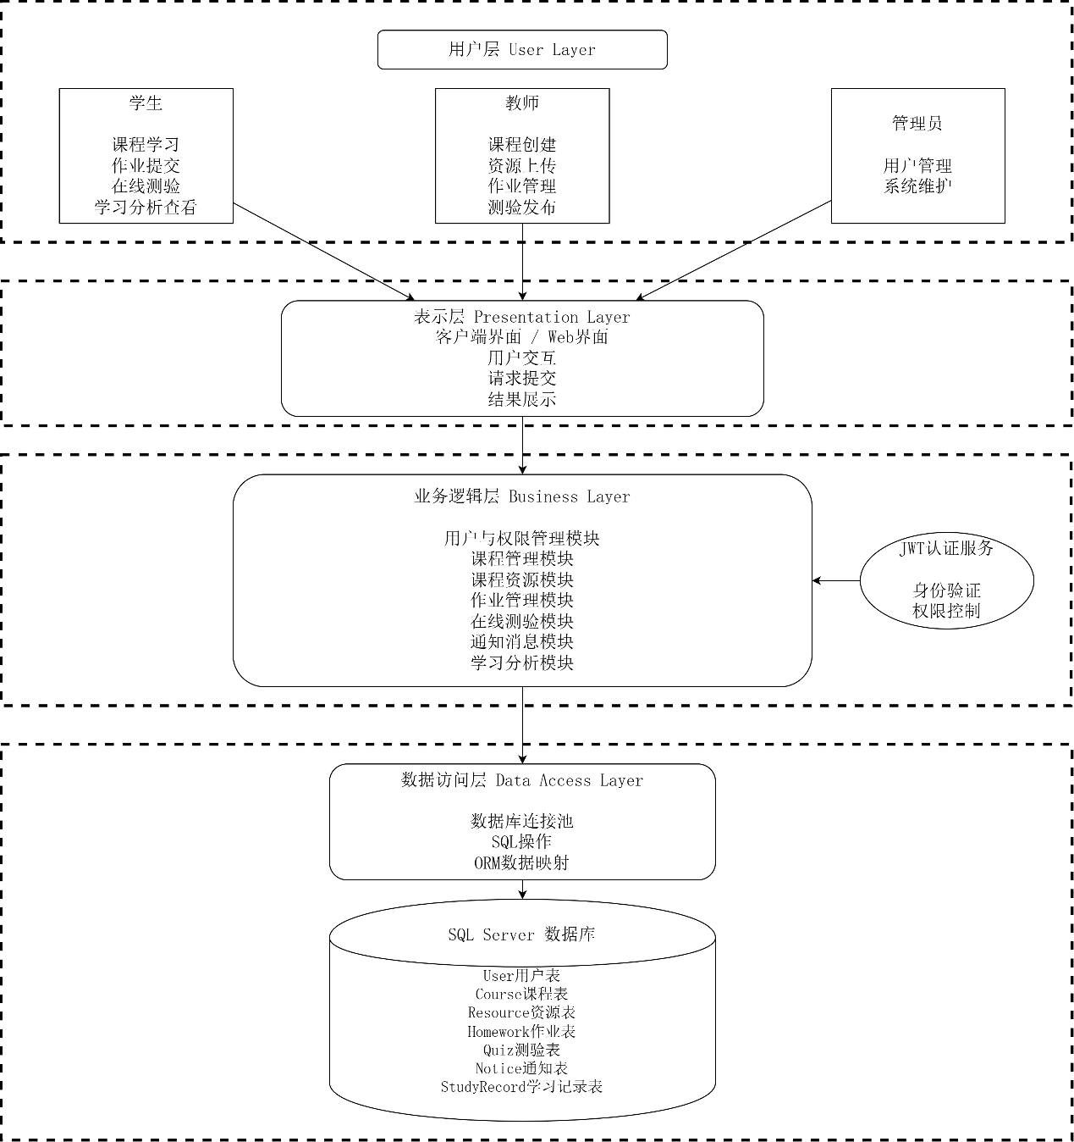
图2-1 Fourtia系统架构图
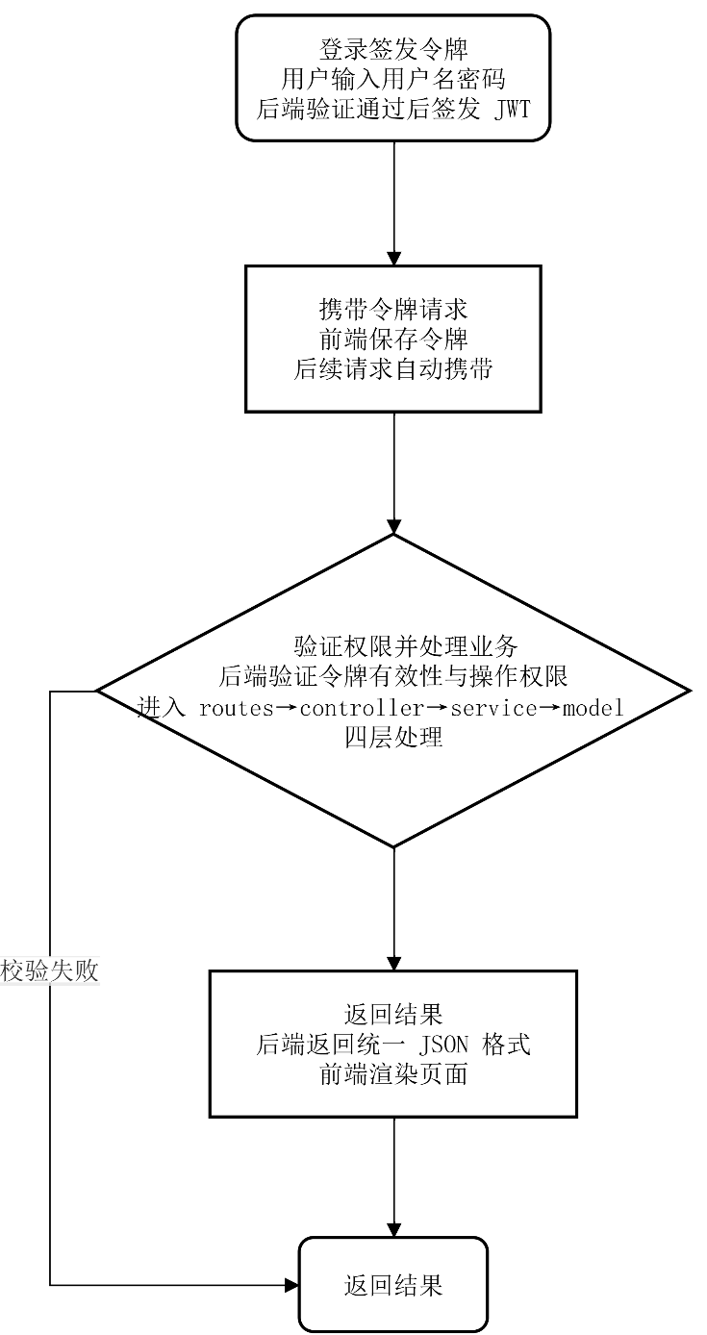
图2-2 系统处理流程图

2.4结构
系统按表现层、公共层和业务层三个层次划分系统元素。表现层负责页面展示和用户交互，公共层提供所有业务模块复用的基础能力，业务层按功能领域拆分为独立模块。表2-1列出各层元素的标识符和功能。
表2-1 各层元素的标识符和功能
层级 | 标识符 | 名称 | 功能说明
表现层 | — | Vue 3 前端 | 页面展示和用户交互，通过 HTTP 调用后端接口
表现层 | — | Element Plus | 提供表格、表单、弹窗等 UI 组件
公共层 | common/auth | 认证模块 | 登录验证和权限检查装饰器，被所有业务模块复用
公共层 | common/db | 数据库模块 | 数据库连接管理和查询封装，使用 pyodbc 驱动
公共层 | common/response | 响应模块 | 统一 JSON 返回格式 { success, data, message }
公共层 | common/errors | 错误模块 | 错误码定义和全局异常处理
公共层 | common/security | 安全模块 | 文件类型安全校验和登录限流控制
业务层 | P1 | 用户与权限管理 | 注册、登录认证、个人信息维护、管理员用户管理
业务层 | P2 | 课程管理 | 课程创建、课程码加入、成员管理、封面上传、文件夹分类
业务层 | P3 | 课程资源 | 课件上传、下载、在线预览、外链视频管理
业务层 | P4 | 作业管理 | 作业发布、提交、批改、打回重交、提交历史
业务层 | P5 | 在线测验 | 测验创建、作答、服务端计时、客观题自动评分、主观题批阅
业务层 | P6 | 通知消息 | 课程通知和全局通知推送、已读管理、未读计数
业务层 | P7 | 学习分析 | 个人学情统计、课程总览、成绩分布、画像标签
业务层 | P8 | 课程知识点 | 知识点树管理、内容编辑、完成进度跟踪
业务层 | P9 | 工作台 | 学生、教师、管理员三角色首页聚合展示
各层之间的控制关系为自上而下调用：表现层通过 HTTP 请求调用业务层接口，业务层处理具体逻辑时调用公共层模块完成认证、数据库操作和统一响应，公共层通过 pyodbc 驱动访问数据层。业务模块之间也存在横向调用关系，例如作业和测验模块在发布、批改、打回时调用通知模块发送定向通知，学习分析模块查询作业、测验、资源多张表汇总数据，课程列表联动通知模块获取未读数。

2.5功能器求与程序的关系
表2-2列出各项功能需求与各程序模块之间的实现分配关系。打勾表示该程序参与了对应功能的实现，其中多数功能由单一模块完成，部分功能涉及多个模块协作。
表2-2 功能需求与程序模块对应关系
功能需求 | 程序1 | 程序2 | 程序3 | 程序4 | 程序5 | 程序7
用户注册 | √
用户登录与认证 | √
个人信息管理 | √
创建课程 |  | √
加入课程 |  | √
课程列表与详情 |  | √ |  |  |  | √
成员管理 |  | √
上传资源 |  |  | √
资源浏览与下载 |  |  | √
资源分类管理 |  |  | √
发布作业 |  |  |  | √
提交作业 |  |  |  | √
批改与打回重交 |  |  |  | √
作业状态查询 |  |  |  | √
创建与发布测验 |  |  |  |  | √
参加测验 |  |  |  |  | √
自动评分与批阅 |  |  |  |  | √
测验成绩统计 |  |  |  |  | √ | √
发送通知
通知已读管理
学情统计 |  | √ | √ | √ | √ | √
成绩分析 |  |  |  | √ | √ | √
从表中可以看出，用户与权限管理、课程管理、课程资源三个模块的功能基本独立实现。作业管理和在线测验在发布、批改、打回等环节调用通知消息模块向学生推送通知。学习分析模块的功能依赖度最高，需要查询课程、资源、作业、测验四个模块的数据进行汇总计算。课程列表与详情功能联动通知和学习分析模块，以便在列表中展示未读通知数和待办数。

2.6人工处理过程
系统仍保留少量必要的人工处理环节。首先，主观题无法完全依靠程序判断，需要教师根据答案质量给出分数和评语。其次，课程码虽然由系统生成，但通常由教师在线下课堂、班级群或课程公告中告知学生。再次，系统部署、数据库初始化、备份恢复和服务端配置仍需由维护人员完成。
这些人工处理环节不是设计缺陷，而是教学业务本身的合理边界。系统重点承担数据记录、流程约束和结果反馈，人工环节则保留教师判断、课程组织和系统运维中需要人为决策的部分。

2.7尚未问决的问题
本系统在开发过程中仍存在一些尚未解决的问题。首先，测验计时以服务器时间为准，但如果学生网络不稳定导致提交延迟，仍可能影响成绩，目前缺少网络异常时的容错处理机制。其次，视频资源仅存储外链 URL，不校验链接有效性，如果教师引用的视频源失效，学生端将无法播放。再次，系统暂未实现邮件或短信通知，所有提醒仅通过站内消息推送，学生如果不主动登录查看，可能会错过作业截止或测验开始的时间。另外，文件删除后服务器上的物理文件不会自动清理，长期运行后可能出现磁盘空间浪费的问题。最后，系统目前仅支持在 Windows 环境下部署，尚未进行 Linux 服务器的兼容性测试。

3程序1：用户与权限管理设计说明

3.1程序描述
用户与权限模块负责系统的注册、登录、个人信息管理和用户管理功能。系统支持学生、教师和管理员三种角色，不同角色登录后进入各自的功能页面。密码使用 bcrypt 加密后存储在数据库中，登录成功后后端签发 JWT 令牌，前端据此在后续请求中标识用户身份。

3.2功能相关的类设计
在用户认证功能类设计时（见图 3-1），搭建起账号认证分层架构，AuthController 调用 AuthService，AuthService 依赖 AuthModel、AuthUtil、DBUtil，包含 AuthController 控制层、AuthService 业务服务层、AuthModel 数据持久层，配套密码工具、JWT 工具、通用数据库工具，定义 User 用户实体类，清晰定义各层级负责的账号相关操作方法。
在权限管理功能类设计时，引入 AuthGuard 全局权限拦截器，AuthController 依赖 AuthService，AuthService 依赖 AuthUtil、DBUtil 工具与 User 实体，AuthGuard 调用 AuthService 完成令牌解析、角色判定、接口访问鉴权，在图3-2中可以明显看出依赖关系。
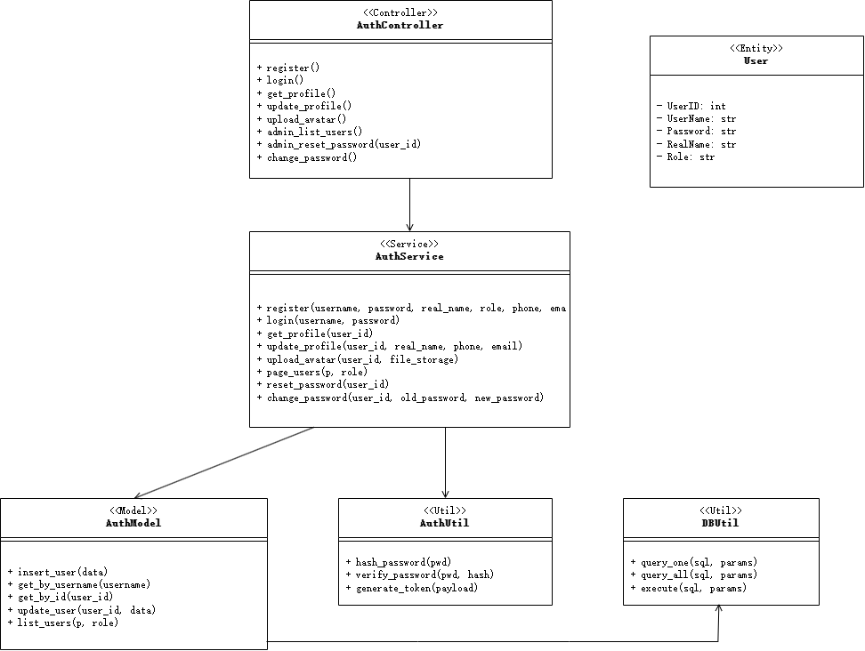
图3-1 用户认证功能类图
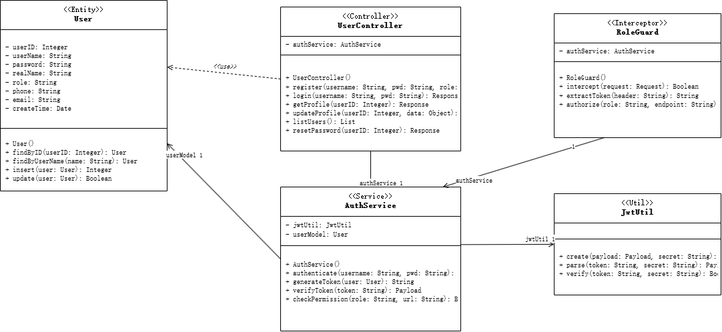
图3-2 用户与权限管理类图

3.3相关的时序设计
本时序图完整刻画用户登录鉴权全链路，如图3-3所示，采用四层串行调用时序：用户客户端发起登录请求，携带用户名、明文密码参数传递至 AuthController 控制层；控制器直接转发认证请求至 AuthService 业务层，业务层调用 AuthModel 数据层执行 SQL 查询，根据用户名检索数据库内用户完整记录；获取用户密码哈希后，业务层调用 AuthUtil 工具类 bcrypt 算法完成密码比对校验，校验通过则调用 JWT 工具生成带用户 ID、角色、有效期的身份令牌；校验失败直接向上逐层返回错误信息，终止流程。最终控制器将令牌、用户基础信息封装为统一 JSON 响应返回客户端，客户端本地缓存 Token 用于后续接口鉴权。
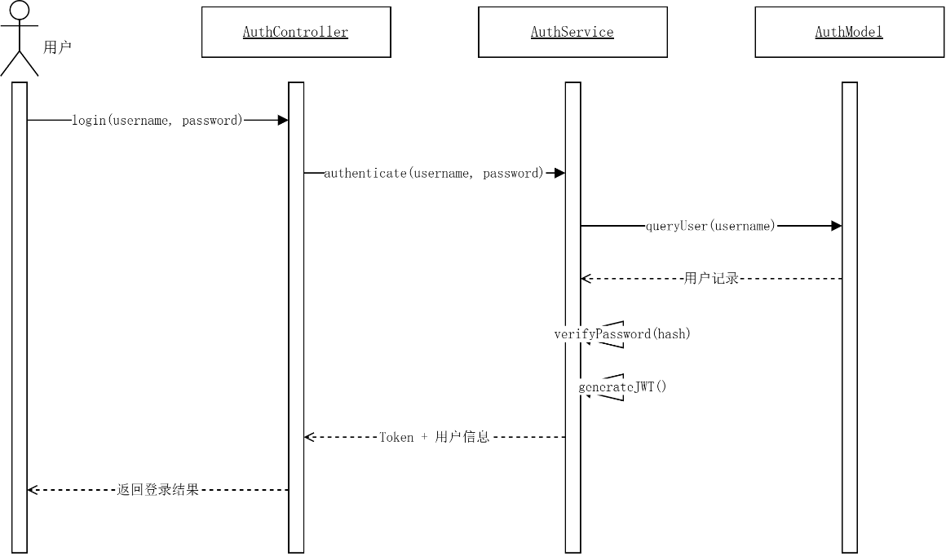
图3-3 用户登录与认证功能的时序图
本业务时序的核心设计思想为采用全程无状态鉴权机制并实现多层架构解耦。系统遵循职责单一原则进行代码分层设计，将数据库交互、数据加密、JWT 令牌生成等核心业务逻辑统一收敛封装至 Service 业务层与通用工具类中；Controller 控制层仅承担轻量职责，负责接收前端请求、完成基础参数接收转发，以及对业务返回结果进行统一 JSON 格式封装，不承载复杂业务运算，实现请求分发与业务处理相分离。
全局权限拦截器复用同一套鉴权处理流程，针对每一次受保护接口调用，在执行业务逻辑之前优先执行前置鉴权流程：自动解析请求头中携带的身份令牌，完成令牌有效性校验，并提取用户身份信息开展角色权限匹配。一旦令牌校验失败、权限不足或者令牌过期，拦截器将直接中断后续业务调用链路，拦截本次请求并向前端返回登录失效或无访问权限的标准化响应，无需进入下层 Service 逻辑，有效减少无效数据库访问，保障系统访问安全。

3.4输入项
注册时需要输入用户名（3到20个字符）、密码（6到32个字符）和角色。登录时需要输入用户名和密码。修改密码时需要输入旧密码和新密码。所有输入都经过后端参数校验，格式不合法时返回明确的错误提示。

3.5输出项
注册时需要输入用户名（3到20个字符）、密码（6到32个字符）和角色。登录时需要输入用户名和密码。修改密码时需要输入旧密码和新密码。所有输入都经过后端参数校验，格式不合法时返回明确的错误提示。

3.6算法
密码加密使用 bcrypt 算法，cost 参数设为 12，生成的哈希值长度固定为 60 个字符。登录时将用户输入的明文密码与数据库中的哈希值进行比对，不存储也不传输明文密码。JWT 令牌的负载包含用户ID、用户名、角色和过期时间，使用 HS256 算法签名，有效期设置为 24 小时。

3.7流程逻辑
用户发起账号注册请求后，系统将启动一套串行化的注册校验与数据入库流程。首先对前端提交的表单数据开展合法性校验，逐一检查各项必填参数是否完整、字段格式是否符合规范；参数校验通过后，进一步查询数据库验证目标用户名是否已存在，规避用户名重复冲突问题。若任意一环校验不通过，系统立即终止后续流程，并按照错误类型返回标准化提示信息，告知用户注册失败原因。全部校验条件满足时，系统调用加密算法对原始明文密码执行哈希加密处理，不在系统中留存明文密码，保障用户账号信息安全；加密完成后将账号、加密密码、基础用户信息一并写入数据库完成注册。完整业务流程如图3-4 所示。
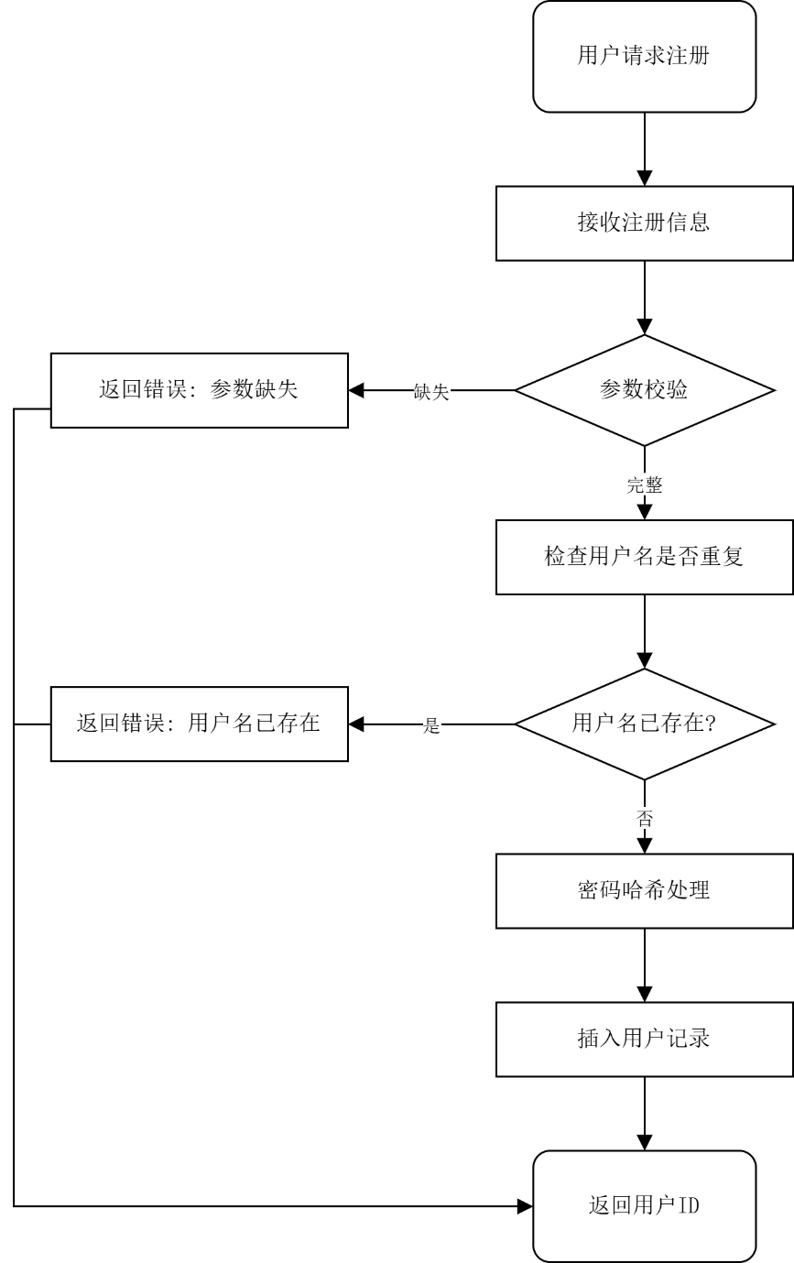
图3-4 用户注册流程图

3.8接口
表3-1 用户与权限管理接口
接口路径 | 方法 | 功能说明
/auth/register | POST | 用户注册
/auth/login | POST | 登录，返回 JWT 令牌
/user/profile | GET | 获取个人信息
/user/profile | PUT | 修改个人信息
/user/avatar | POST | 上传头像
/user/password | PUT | 修改密码（需旧密码）
/admin/users | GET | 管理员查询用户列表

3.9存储分配
用户数据存储在 SQL Server 的 User 表中，包含用户ID、用户名、密码哈希值、角色、真实姓名和注册时间等字段。用户名设有唯一约束，防止重复注册。

3.10注释设计
routes.py 中对每个函数添加文档字符串说明路径和功能，service.py 对核心算法和判断分支添加行内注释，model.py 对复杂查询添加业务目的说明。

3.11限制条件
用户名必须唯一，不允许重复注册。密码长度限制在 6 到 32 个字符之间。管理员角色不可被删除。登录失败达到一定次数后账户将被临时锁定。

3.12测试计划
测试内容包括正常注册登录流程、重复用户名注册、错误密码登录、密码长度边界值测试、角色权限验证、令牌过期后的重新登录等场景。

3.13尚未解决的问题
用户头像上传功能已实现但缺少图片尺寸压缩，上传大尺寸图片可能导致页面加载缓慢。账号禁用功能已在数据库字段中预留，但对应的接口尚未实现。

4程序2：课程管理设计说明

4.1程序描述
本模块负责课程创建、加入、成员管理、封面上传和文件夹分类。教师创建课程后系统生成6位课程码，学生通过课程码加入。后端对应 course 目录。

4.2功能相关的类设计
如图4-1所示，课程管理模块类图划分CourseController、CourseService、CourseModel三层结构，定义Course课程实体与CourseMember课程成员实体，三层单向依赖、职责分离，实现请求交互、业务处理、数据持久逻辑解耦，支撑课程创建、课程码选课、成员管理、课程归档、收藏等完整业务。顶层CourseController作为前后端交互入口，接收客户端请求，完成参数校验与角色权限拦截，仅做请求分发与结果封装，校验无误后将处理好的参数传递给CourseService。中间层CourseService是模块业务核心，承接控制器参数，封装课程码生成、重复选课校验、成员权限判断、课程归档等业务规则，多表联动操作统一添加事务保障数据一致性，依赖CourseModel完成数据库交互，复用DBUtil工具简化SQL执行流程。底层CourseModel负责数据库操作隔离，封装课程、选课关系的增删改查方法，通过预编译SQL规避注入风险，同时将数据库原始数据映射为实体对象向上返回。Course与CourseMember为一对多聚合关系，单门课程可关联多名选课学生，记录学生加入时间与成员身份，类中统一封装课程新增、信息修改、成员增减、归档恢复等全套数据操作逻辑，分层架构便于后续迭代、测试与维护。
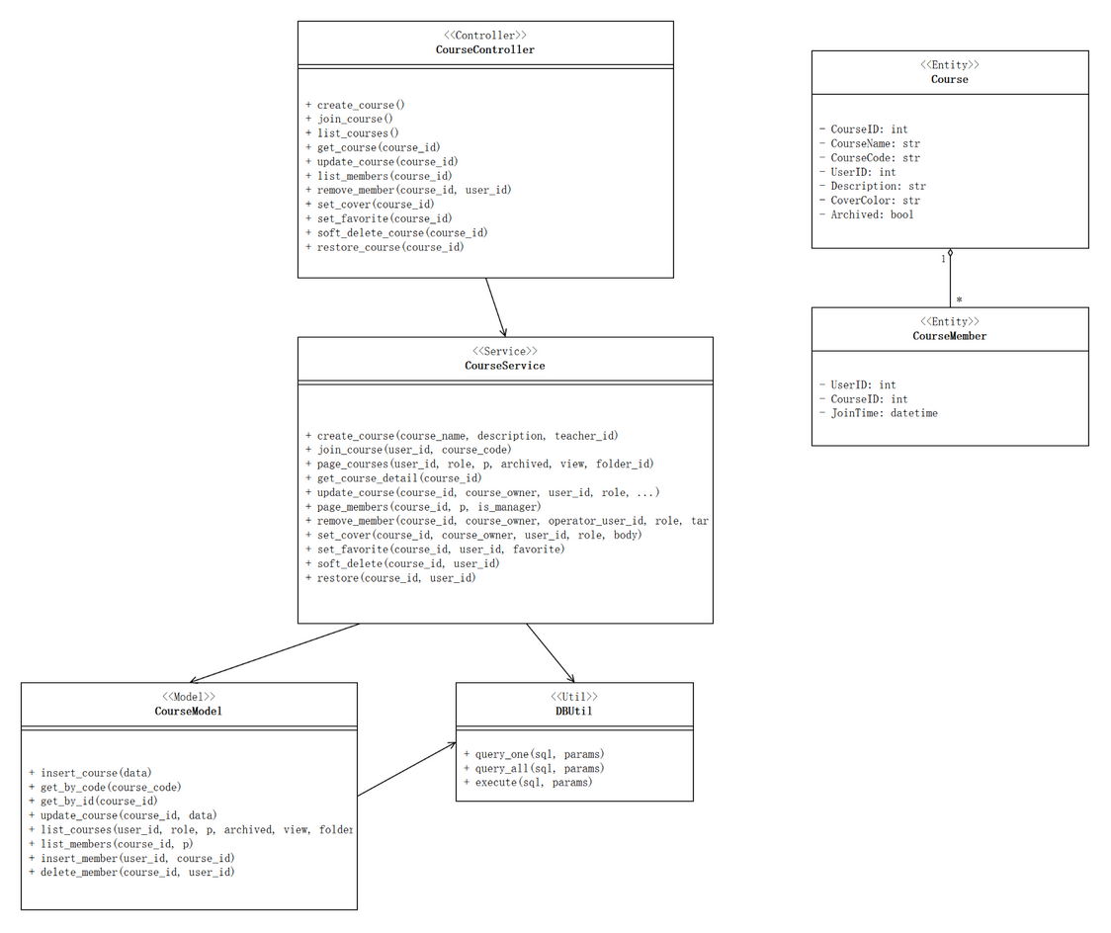
图4-1 课程管理模块类图

4.3相关的时序设计
本时序以教师创建课程为主流程，如图4-2，教师前端提交课程名称、描述参数至 CourseController；控制器调用CourseService 执行业务创建逻辑，Service 内部调用随机码生成算法生成 6 位无冲突课程邀请码，随后调用 CourseModel 向 Course 表插入课程基础数据，生成唯一 CourseID；自动执行课程成员绑定逻辑，将创建教师写入 CourseMember 选课表，标记为课程管理员；数据入库成功后，向上回传课程 ID 与课程码，控制器封装课程详情返回前端展示。
配套学生加入课程分支时序：学生在客户端输入课程邀请码并提交加入课程请求，请求首先抵达控制层 Controller，Controller 完成基础参数接收后将请求转发至对应的业务 Service 进行处理。业务层首先开展前置校验工作，第一步验证输入课程码的格式是否符合系统定义规范；格式校验通过后，根据课程码检索数据库获取对应的课程基础信息，同时查询选课关联记录，判断当前学生用户是否已经加入该课程。若查询结果显示不存在重复选课记录，系统将新增学生与课程之间的选课关联数据，写入选课关系数据表，最终向前端返回加入课程成功的响应信息。一旦出现课程码格式错误、课程码失效、学生已加入课程等任意一种异常场景，系统将直接终止后续流程，返回对应的业务异常提示，不再执行数据库写入操作。整个时序内所有数据库交互操作均依托 DBUtil 数据库工具类统一封装实现，统一管理连接与事务，保障选课新增操作具备事务一致性，避免出现数据不一致、脏数据等问题。
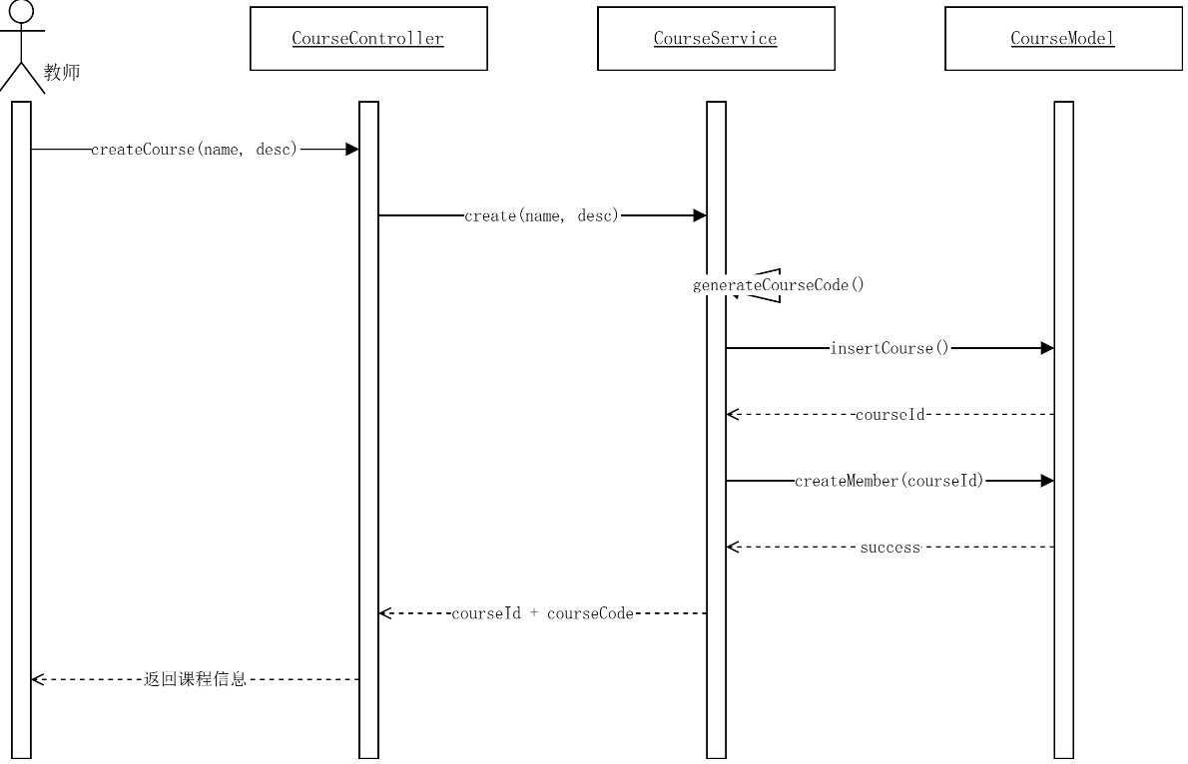
图4-2 教师创建课程时序图

4.4输入项
创建课程输入课程名称和描述。加入课程输入6位课程码。封面支持纯色、模板和自定义图片三种模式。文件夹输入文件夹名称。

4.5输出项
课程列表返回课程ID、名称、封面、成员数、未读通知数和待办数。成员列表返回用户基本信息和加入时间。

4.6算法
课程码从34个字符（排除 I/O/0/1）中随机抽取6个，最多重试5次避免冲突。封面支持8种模板样式（tpl-01 到 tpl-08）。

4.7流程逻辑
如图4-3所示，若教师需要创建课程，先填写课程基础信息提交请求，系统校验表单参数，循环生成并校验 6 位课程码唯一性；校验完成后向课程表写入课程数据，同时自动新增教师课程成员记录，最终将课程编号与课程邀请码返回前端页面。
而学生输入课程邀请码，系统依次校验编码格式、课程启用状态、学生选课记录；若学生尚未加入该课程，则新增课程成员记录；若出现编码无效、课程归档、重复选课等情况，系统弹出对应的提示信息，流程见图4-4。
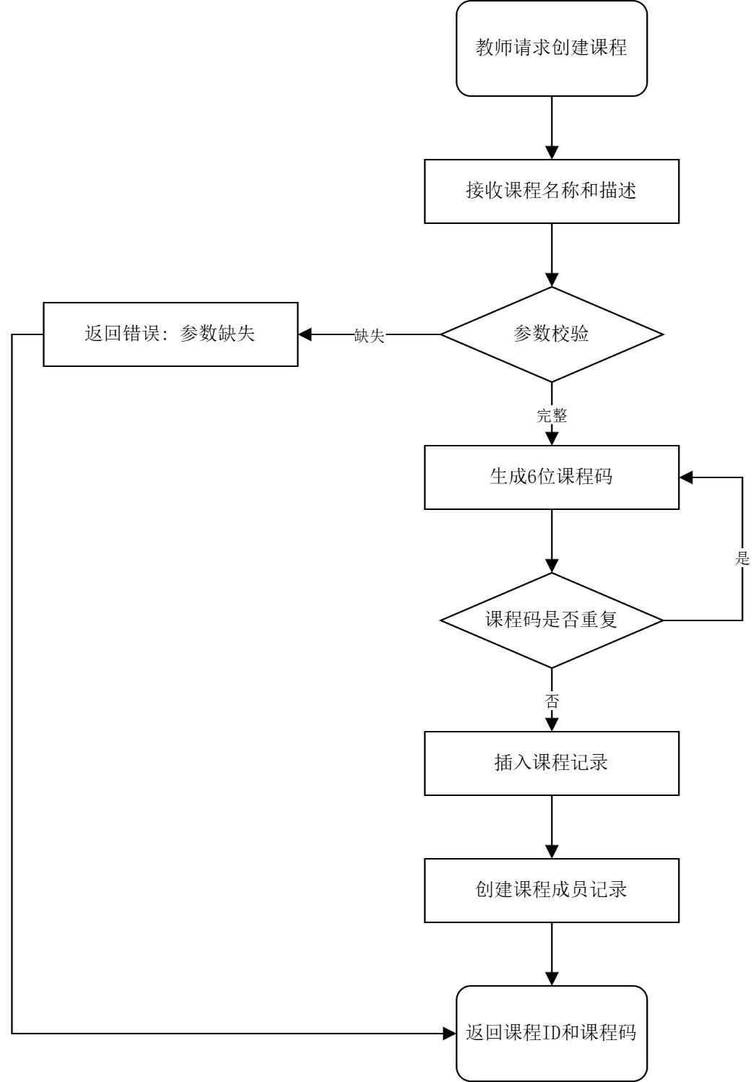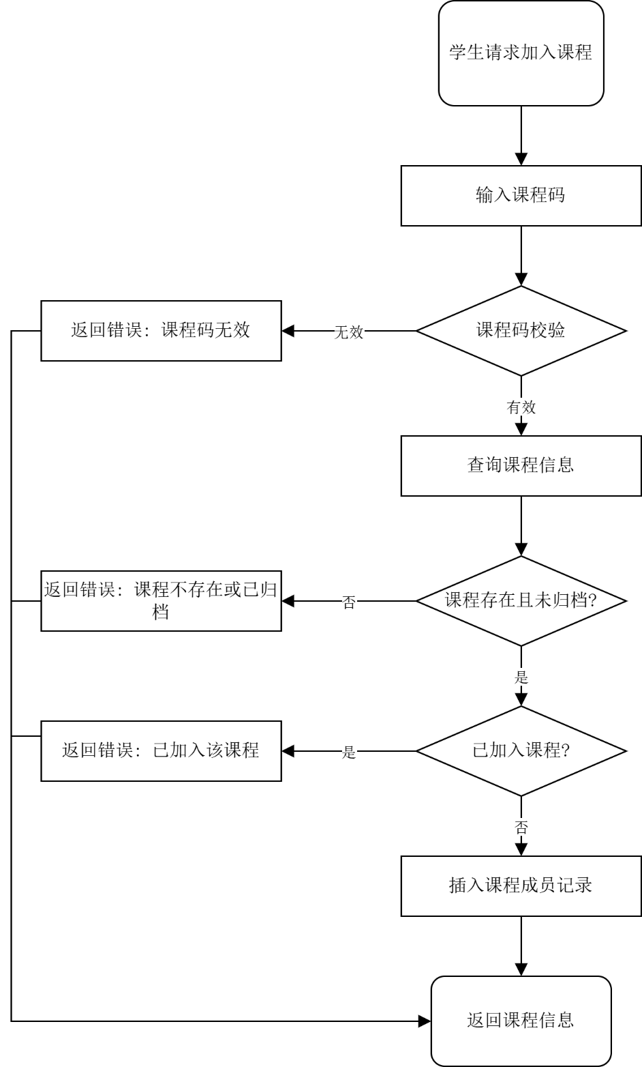
图4-3 创建课程流程图 图4-4 加入课程流程图

4.8接口
表4-1 课程管理接口
接口路径 | 方法 | 功能说明
/courses | POST | 创建课程
/courses/join | POST | 学生通过课程码加入
/courses | GET | 课程列表（支持视图过滤）
/courses/<id> | GET | 课程详情
/courses/<id> | PUT | 修改课程信息（仅创建者）
/courses/<id>/members | GET | 成员列表
/courses/<id>/members/<uid> | DELETE | 移除成员
/courses/<id>/cover | PUT | 设置封面
/courses/<id>/favorite | PUT | 收藏/取消收藏
/course-folders | GET/POST | 文件夹列表/创建

4.9存储分配
涉及 Course、CourseMember、UserCourseState、CourseFolder、CourseFolderItem 五张表。Course 存课程基本信息和封面配置，CourseMember 记录学生与课程的关系，UserCourseState 记录收藏和软删除状态。封面图片保存在 static_files/covers/ 下。

4.10注释设计
routes.py 中对每个函数添加文档字符串说明路径和功能，service.py 对核心算法和判断分支添加行内注释，model.py 对复杂查询添加业务目的说明。

4.11限制条件
课程搜索仅支持文件夹过滤，不支持关键词搜索。文件夹名称不得与系统虚拟文件夹重名。

4.12测试计划
创建课程、课程码加入、重复加入拦截、成员移除、收藏和软删除操作。

4.13尚未解决的问题
课程搜索功能尚未实现关键词搜索。

5程序3：课程资源设计说明

5.1程序描述
本模块负责课件的上传、下载、预览和删除。教师可上传 PDF、图片、视频、PPT、Word 等类型，也可添加外链视频。后端对应 resource 目录。

5.2功能相关的类设计
该板块包含 ResourceController、ResourceService、ResourceModel，ResourceController 调用 ResourceService，ResourceService 依赖 ResourceModel、SecurityUtil、DBUtil，搭配文件安全校验工具与通用数据库工具，定义 Resource 资源实体，封装资源新增、查询、预览、删除相关业务方法，可由图5-1展示。
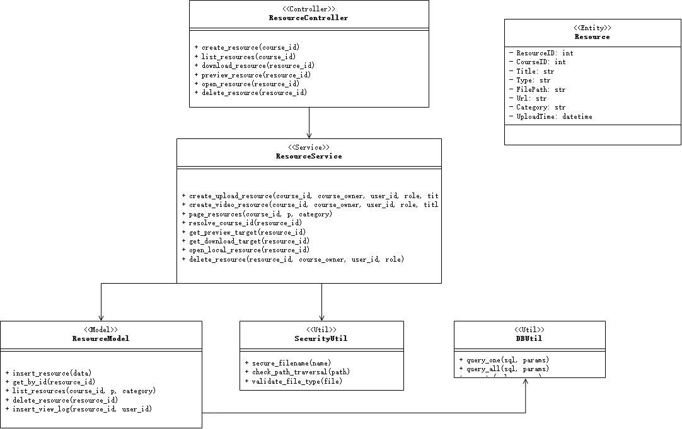
图5-1 课程资源设计板块类图

5.3相关的时序设计
本时序围绕教学资源文件上传完整业务链路进行设计，流程覆盖参数接收、多层安全校验、文件持久化存储、资源元数据入库等关键环节。用户将待上传文件、资源标题、资源分类等参数一并提交至 ResourceController 控制层；控制器接收请求后完成基础参数封装，将业务请求转发至 ResourceService 业务层处理。业务层首先调用 SecurityUtil 安全工具类开展前置安全校验，先判断文件大小是否超出系统预设阈值，拦截超大文件上传请求；随后采用文件头字节校验结合文件扩展名双重识别机制判定文件真实类型，有效防范通过修改后缀伪装恶意脚本文件等攻击行为。所有安全校验全部通过后，系统生成 UUID 随机文件名替代原始文件名，规避文件名冲突与路径遍历风险；文件按照 “课程 ID / 年月” 的层级目录结构进行磁盘存储，便于资源目录规范化管理。存储文件落地完成后，调用 ResourceModel 数据模型层向 Resource 资源数据表写入完整元数据，包含资源标题、文件类型、磁盘存储路径、上传用户标识、关联课程编号等信息；元数据入库操作执行成功后，向前端返回资源唯一标识以及对应的预览、下载访问地址。
资源删除、在线预览、文件下载分支时序统一复用系统既定分层调用架构，保持代码结构一致性。其中资源删除操作仅移除数据库内对应的资源元数据记录，暂不清理磁盘上的物理文件，预留后续统一清理冗余文件的运维处理空间；在线预览逻辑依据文件类型进行分支分流处理，图片、PDF 文件直接读取文件并返回内存流实现页面预览，外部链接类型视频执行 HTTP 重定向跳转至对应源地址，Office 类文档则向前端返回暂不支持在线预览的提示信息。整套流程分层清晰，安全校验集中封装，各类资源操作共享同一套请求分发与异常处理机制，降低功能迭代与维护成本。
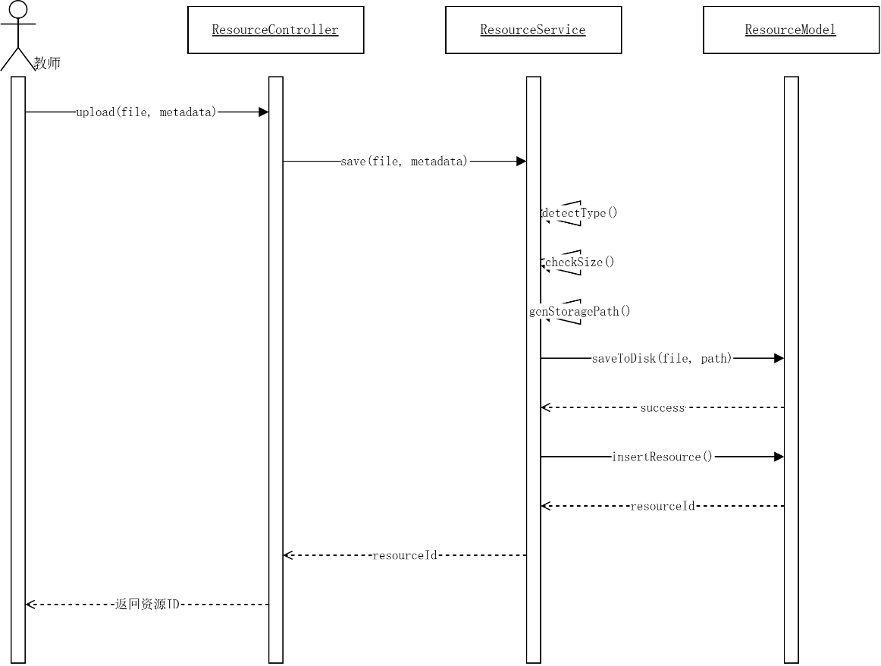
5-2 上传资源功能时序图

5.4输入项
上传资源输入文件、标题和分类（courseware/reference/lab/video/ppt/image/other）。外链视频输入 URL、标题和分类。文件大小根据类型有不同上限。

5.5输出项
资源列表返回资源ID、标题、类型、文件大小和上传时间。下载接口返回文件流。预览接口对 PDF 和图片返回内存流，对外链视频返回重定向 URL。

5.6算法
文件类型检测用文件头字节和扩展名联合校验，不只检查扩展名还读取文件头部判断真实类型，防止伪造扩展名。文件存储用 UUID 重命名，原始文件名存入数据库。

5.7流程逻辑
上传资源的流程在图5-3中呈现：系统接收资源标题、课程编号以及文件数据，依次校验参数合法性、文件格式、文件大小；校验无误后生成独立存储路径保存文件，并在资源数据表新增一条资源记录；校验不通过则终止上传并反馈错误，。
预览和下载资源在图5-4中呈现，在用户想要访问课程资源时，系统首先校验资源是否存在、当前登录用户是否为本课程成员；权限校验通过后自动记录资源访问日志，并区分资源类型处理：本地文件以文件流形式提供预览下载，视频外链直接跳转至对应地址。
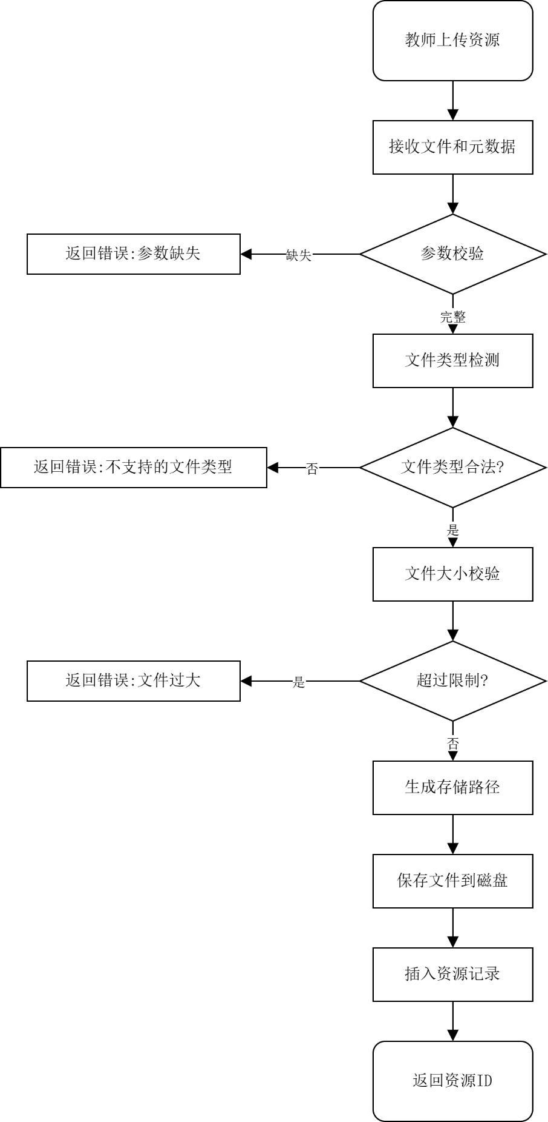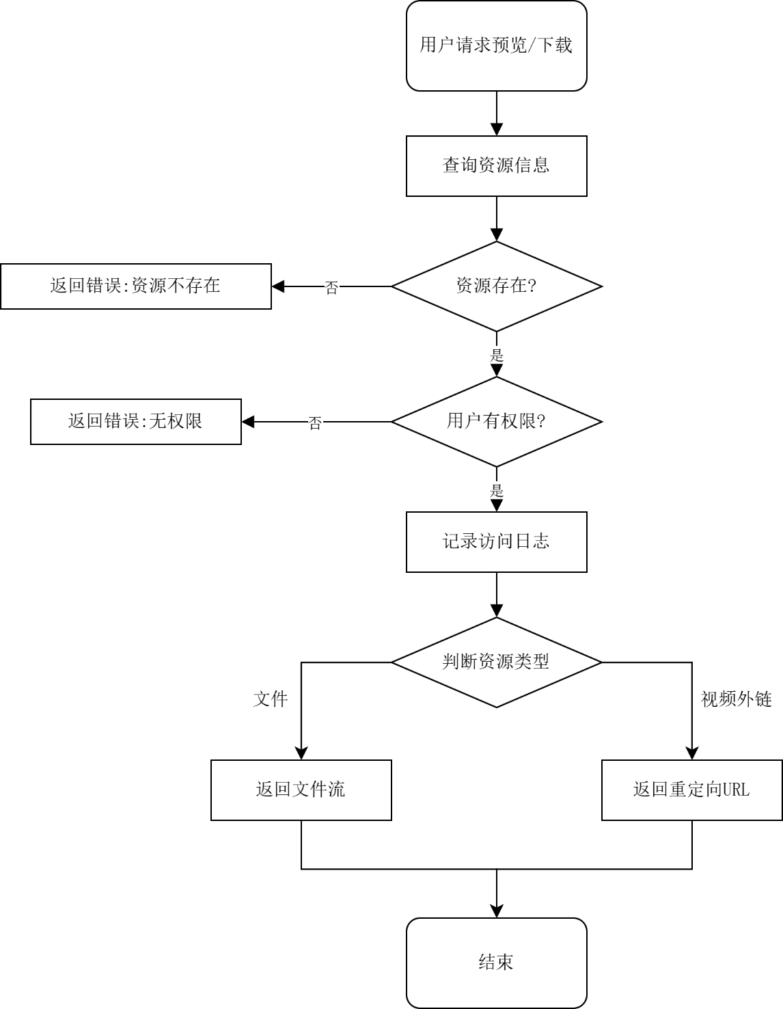

图5-3 上传课程资源流程图 图5-4 预览下载资源流程图
5.8接口

表5-1 课程资源接口
接口路径 | 方法 | 功能说明
/courses/<cid>/resources | POST | 上传资源（仅创建者）
/courses/<cid>/resources | GET | 资源列表（支持分类过滤）
/resources/<id>/download | GET | 下载资源文件
/resources/<id>/preview | GET | 在线预览
/resources/<id> | DELETE | 删除资源（仅创建者）

5.9存储分配
数据存在 Resource 表（元信息）和 ResourceViewLog 表（预览记录）。文件保存在 static_files/resources/课程ID/年/月/ 目录下，文件名用 UUID 替换。

5.10注释设计
routes.py 中对每个函数添加文档字符串说明路径和功能，service.py 对核心算法和判断分支添加行内注释，model.py 对复杂查询添加业务目的说明。

5.11限制条件
PPT 和 Word 不支持在线预览。删除操作仅删数据库记录，磁盘文件需手动清理。

5.12测试计划
上传各类型文件、伪造扩展名检测、资源列表过滤、下载和预览功能。

5.13尚未解决的问题
PPT 和 Word 不支持在线预览。文件删除后磁盘空间不自动回收。

6程序4：作业管理设计说明

6.1程序描述
本模块负责作业的发布、提交、批改和打回重交。教师可创建草稿或直接发布，v2.1 新增打回重交机制，教师可将已批改作业打回并附带原因，学生修改后重新提交。后端对应 homework 目录。

6.2功能相关的类设计
作业管理模块类图整体遵循后端分层开发的标准化设计思想，严格按照 MVC 架构进行层级拆分与职责划分，整体结构清晰、职责单一，具体设计如图6-1所示。本模块核心定义两大实体类，分别为Homework作业实体类与HomeworkSubmit作业提交实体类，其中Homework类主要用于封装作业标题、作业内容、所属课程、发布时间、截止时间、作业分值等基础作业信息，HomeworkSubmit类则专注于存储学生提交时间、作答内容、作业得分、批阅状态、提交用户等作业提交记录数据，两大实体类构成了作业管理模块的数据核心。
基于核心实体类，系统自上而下搭建了HomeworkController控制层、HomeworkService业务层、HomeworkModel数据层的三层架构体系，各层级严格遵循依赖递进原则，实现功能解耦与分层复用。在依赖关系上，上层HomeworkController仅依赖HomeworkService业务层，主要负责接收前端作业相关请求、完成参数校验与请求转发，并统一封装业务执行结果返回前端；核心业务逻辑均由HomeworkService业务层承载，该层级依赖HomeworkModel数据层完成数据库的增删改查操作，同时横向关联调用NoticeService消息通知服务，实现业务联动。当教师完成作业发布操作后，系统会自动触发消息推送逻辑，向对应班级学生推送作业通知，提升系统交互性与实用性。
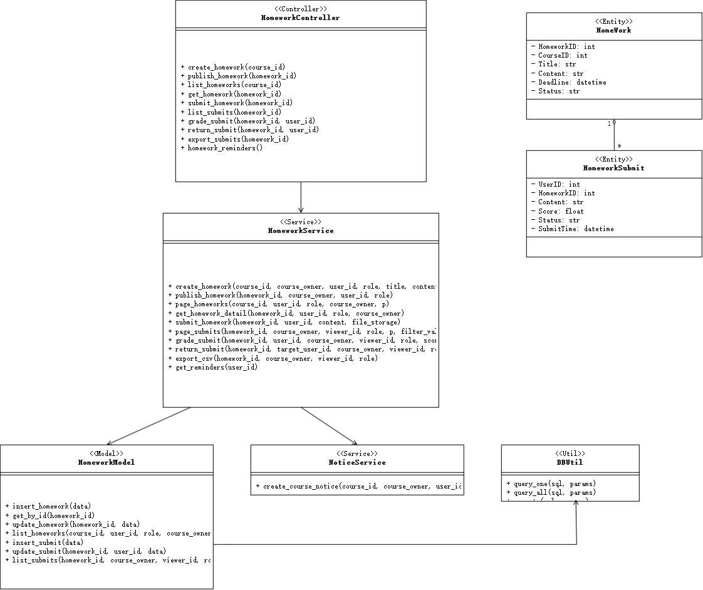
图6-1 作业管理板块时序图

6.3相关的时序设计
作业管理完整时序拆分为作业发布、学生提交、教师批改、打回重交四大核心业务子流程，全流程统一遵循 Controller→Service→Model 标准分层调用链路，同时支持跨模块联动通知服务，实现业务动作与消息推送一体化处理。
a. 作业发布时序：教师填写作业相关信息，可选择保存为草稿或者直接对外发布。业务层 Service 接收请求后完成数据持久化，将作业基础信息写入 HomeWork 数据表；当作业状态切换为正式发布时，系统自动调用 NoticeService 通知服务，向该课程下所有已选课学生批量推送作业提醒消息。
b. 学生提交时序：学生填写作业文字内容或上传附件完成提交操作，请求进入业务层后，Service 优先校验当前服务器标准时间与作业截止时间，若已超出截止时限则直接拦截本次提交并返回超时提示。时间校验通过后，系统向 HomeworkSubmit 提交记录表写入数据，保存学生作答文本、附件存储路径、服务端基准提交时间等信息，生成有效提交记录。
c. 教师批改时序：教师录入作业得分与批改评语，Service 层执行数据更新逻辑，修改对应提交记录中的分数、评语以及批阅状态；批改信息更新完成后，联动通知模块向学生推送作业已批改的提醒消息，便于学生及时查看批阅结果。
d. 打回重交时序：教师填写打回理由发起重交操作，Service 首先将当前版本的提交快照持久化存入 HomeworkSubmitHistory 历史记录表，随后修改该条提交记录状态为 “已打回”，同时推送通知告知学生重新完成作答。学生再次提交作业时，系统自动递增提交次数，所有版本历史数据永久保存在历史表中，支持后续操作溯源、过程复盘，保障作业批阅流程可追溯。
整套时序所有时间判断均依托服务端时间，规避客户端篡改本地时间带来的作弊风险；分层架构保证职责清晰，业务逻辑集中在 Service 层，便于独立调试、功能拓展与异常统一处理。
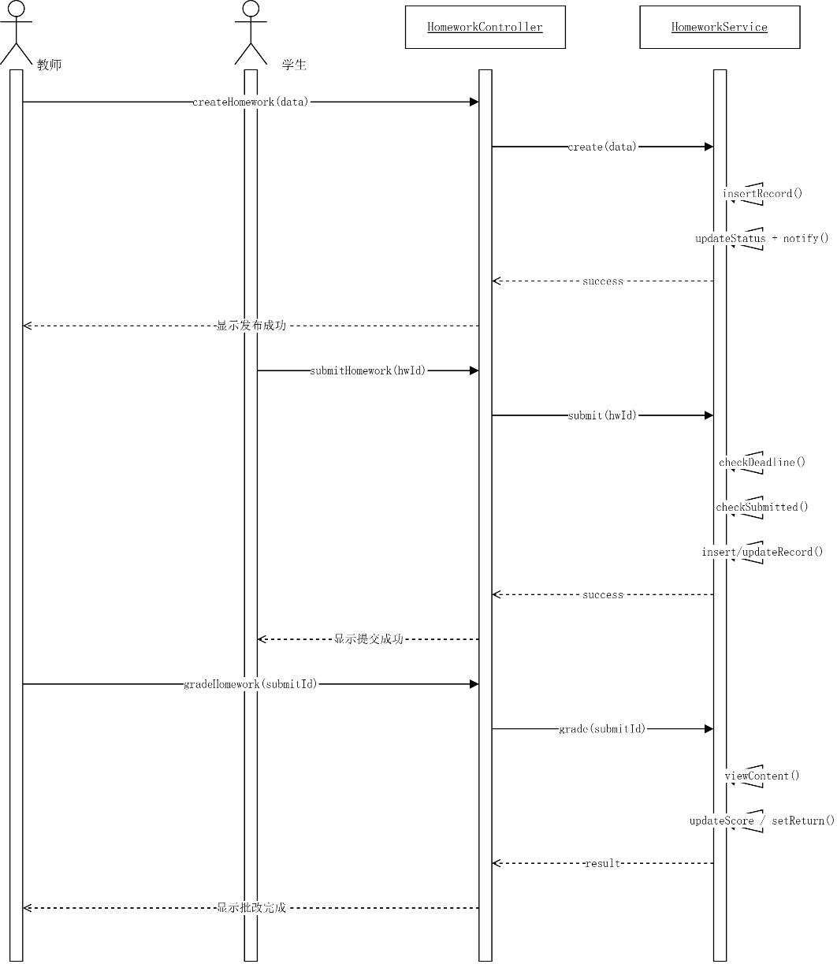
图6-2 作业相关功能时序图

6.4输入项
创建作业输入标题、内容、截止时间和状态（draft/published）。提交作业输入文本内容和可选文件附件。打回输入原因（不超500字）和可选重交截止时间。批改输入0-100的分数和评语。

6.5输出项
作业列表返回标题、截止时间、状态、提交数和已批改数（教师视角）或个人提交状态和分数（学生视角）。提交历史返回每次打回和重交的时间、内容快照和分数。

6.6算法
状态机：未提交 → 已提交待批改 → 已批改。已批改状态下不允许学生覆盖重交。打回后状态变为已打回，学生可重新提交，Attempt 递增。截止提醒根据剩余时间计算：已超期、小于24小时、其他。

6.7流程逻辑
当教师创建与发布作业时，由图6-3展现，教师在页面填写作业标题、文字要求、提交截止时间等信息提交后，系统首先完成表单参数校验，若存在必填项缺失则直接返回错误提示；校验通过后会先将本条作业数据以草稿状态写入数据库，此时仅教师本人可见。教师可根据需求选择两种操作：仅保存草稿留待后续修改，或是确认立即发布；若选择发布操作，系统会同步更新作业状态为对外可见，同时调用通知服务自动给本课程所有学生推送作业提醒消息。
教师批改作业时，如图 6-4 所示，教师进入作业提交列表后，可点开任意学生上传的作业附件查看作答内容，在页面输入对应作业分数与评价评语；系统提供两种批改处理分支，一是正常完成批阅，直接将分数、评语更新至学生提交记录；二是判定作业不合格选择打回重交，同步设置新的提交截止时间，两种操作都会更新本条提交记录的状态字段，方便师生区分作业批阅结果。
学生提交作业时，如图6-5所示，详细描述学生上传作业的校验与存储逻辑。学生发起提交请求后，系统首先校验当前系统时间是否处于作业开放、未截止的窗口期，超出期限则直接拦截提交操作；校验通过后查询该学生本条作业的历史提交记录，若无过往提交数据则新增一条完整提交记录存储附件路径，若存在已有提交记录，则覆盖替换原有文件与提交时间，最终向学生返回提交成功反馈。
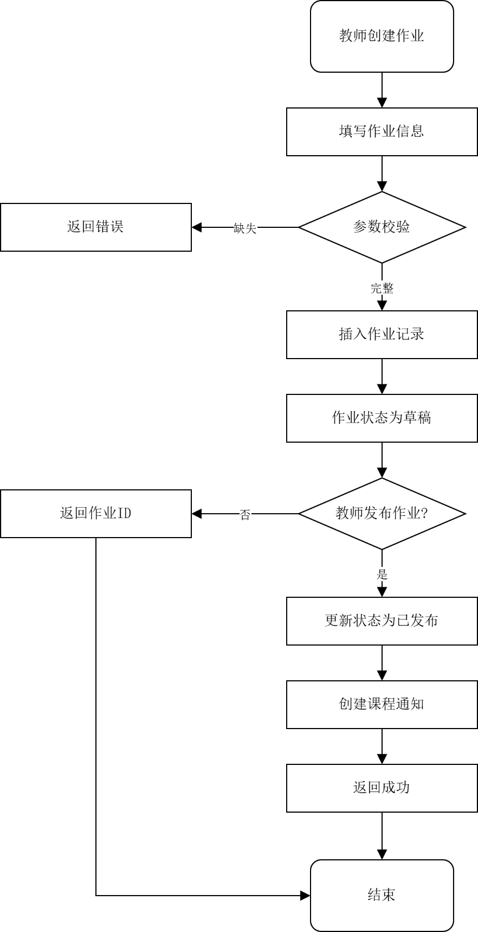
图6-3 创建与发布作业流程图

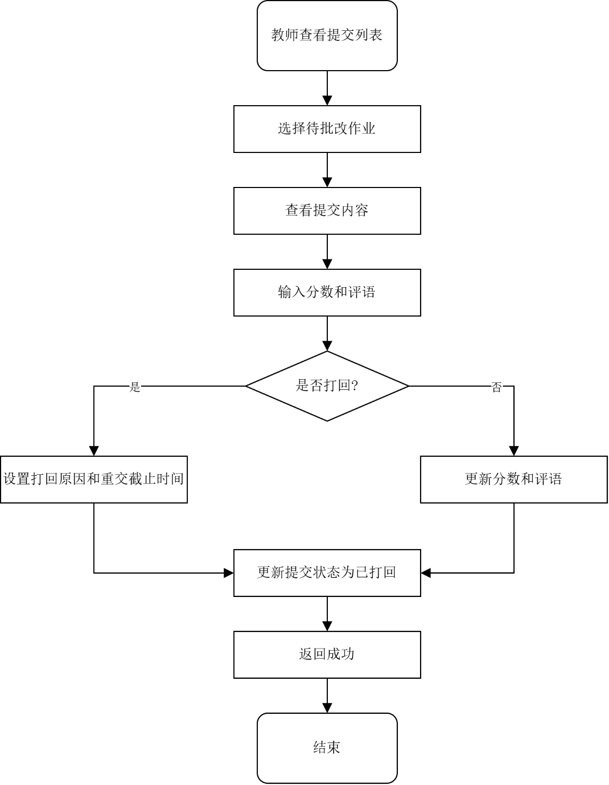
图6-4 教师批改作业流程图
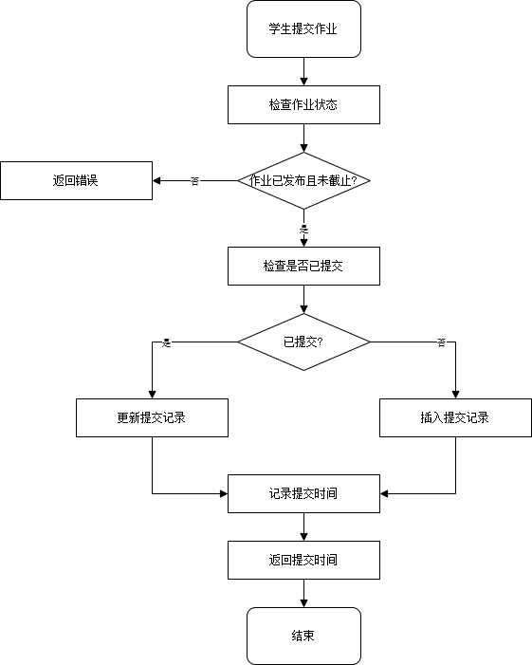
图6-5 学生提交作业流程图

6.8接口
表6-1 作业管理接口
接口路径 | 方法 | 功能说明
/courses/<cid>/homeworks | POST | 创建作业
/homeworks/<id>/publish | PUT | 发布草稿作业
/courses/<cid>/homeworks | GET | 作业列表（教师/学生双视角）
/homeworks/<id>/submit | POST | 学生提交作业
/homeworks/<id>/submits | GET | 提交列表（支持状态过滤）
/submits/<hid>/<uid>/grade | PUT | 批改作业（0-100分）
/submits/<hid>/<uid>/return | PUT | 打回作业（v2.1）
/homeworks/<id>/submits/<uid>/history | GET | 提交历史记录
/homeworks/<id>/export | GET | 导出提交为 CSV

6.9存储分配
数据存在 HomeWork、HomeworkSubmit、HomeworkSubmitHistory 三张表。HomeWork 存作业基本信息，HomeworkSubmit 存每位学生的提交记录，HomeworkSubmitHistory 存每次打回前的提交快照。附件保存在 static_files/submits/作业ID/学生ID/ 下。

6.10注释设计
routes.py 中对每个函数添加文档字符串说明路径和功能，service.py 对核心算法和判断分支添加行内注释，model.py 对复杂查询添加业务目的说明。

6.11限制条件
不支持在线编辑提交内容。文件大小上限依赖服务器配置。

6.12测试计划
作业发布、提交、批改、打回重交、提交历史查看、截止前提交拦截。

6.13尚未解决的问题
不支持在线编辑提交内容。打回后的邮件通知未实现。

7程序5：在线测验设计说明

7.1程序描述
本模块负责测验的创建、发布、作答、计时、自动评分和人工批阅。支持单选题、判断题和简答题三种题型。客观题自动评分，简答题由教师批阅。采用服务端计时，以数据库时间为准。后端对应 quiz 目录。

7.2功能相关的类设计
测验板块定义 Quiz 测验、Question 题目、QuizCompletion 作答记录三大实体，见图7-1。QuizController 依赖 QuizService，QuizService 依赖 QuizModel；Quiz 与 Question、Quiz 与 QuizCompletion 均为一对多聚合关系，一套测验对应多道题目、多条学生作答记录，封装试卷创建、学生答题、客观题自动判分、班级成绩统计相关业务方法。
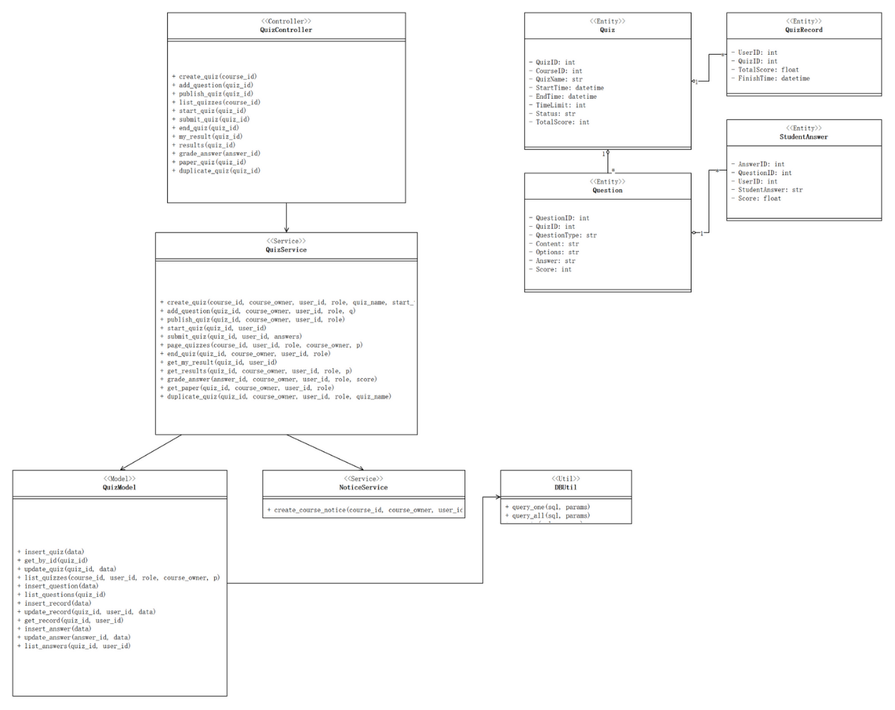
图7-1 测验管理板块类图

7.3相关的时序设计
本时序流程完整覆盖测验创建发布、学生在线作答、客观题自动判分、主观题人工批阅的全业务闭环，设计重点突出服务端统一计时机制、作答并发控制策略以及客观题自动化评分核心业务逻辑，保障测验业务公平可靠。
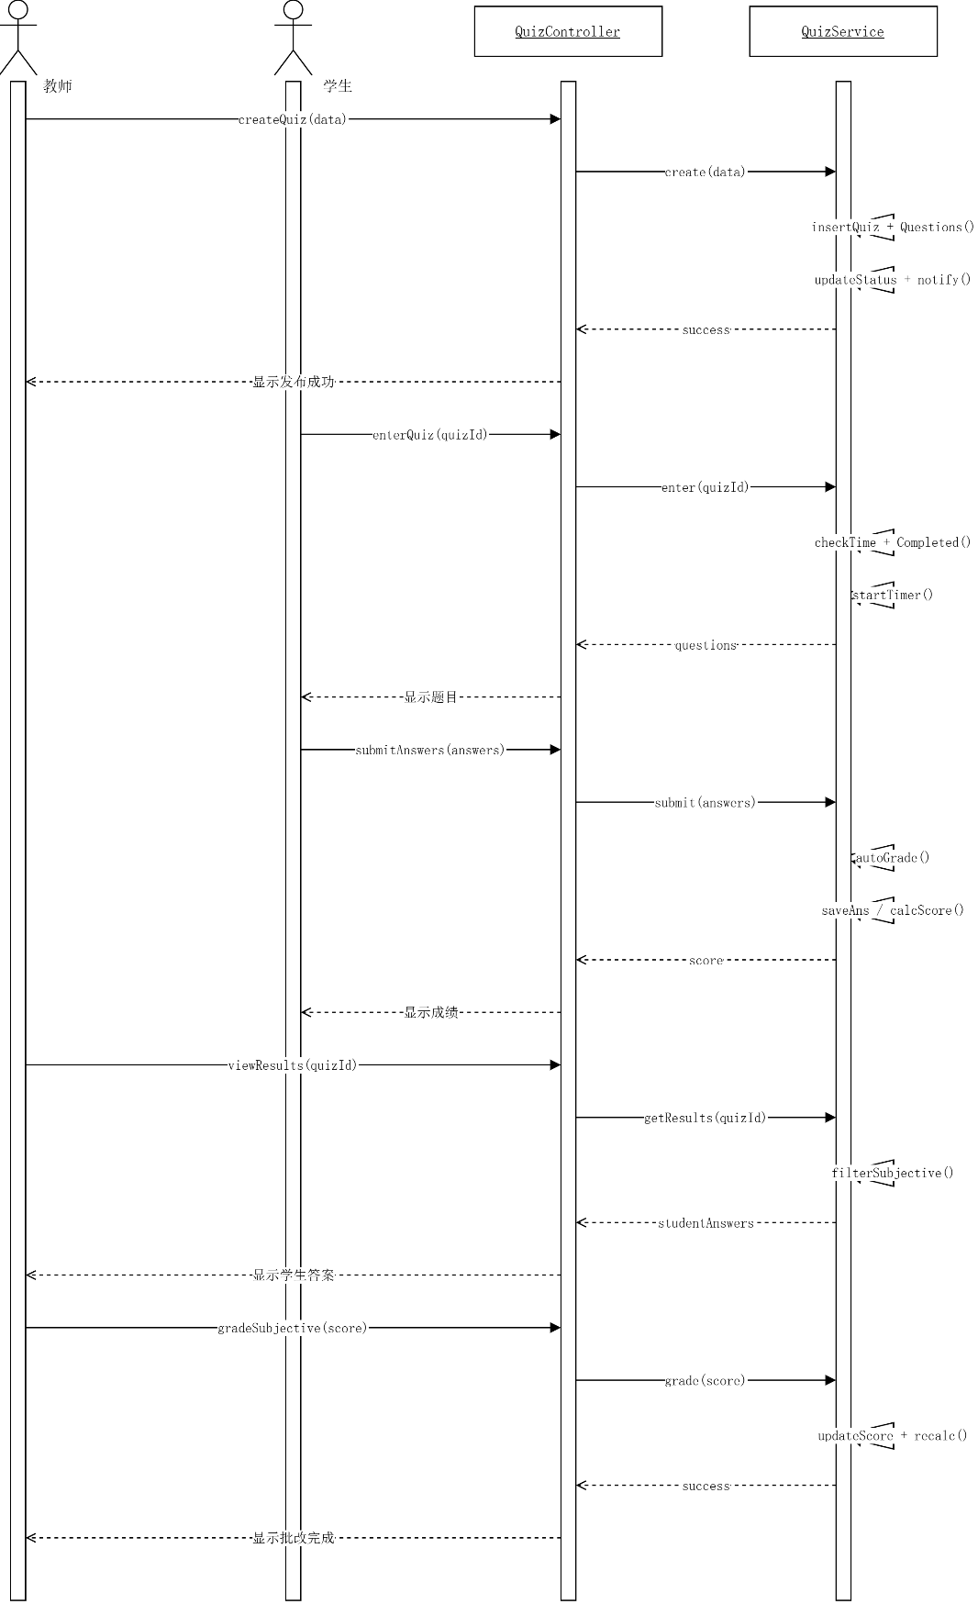
图7-2 测验管理时序图
a. 测验创建发布：教师编辑录入测验名称、时长、分值等基础配置信息并批量导入题目列表，由 QuizService 业务层完成事务处理，将测验元数据、题目信息批量持久化写入 Quiz、Question 数据表；测验正式发布后，系统自动向对应课程班级推送通知消息，提醒学生参与测验。
b. 学生开始测验：学生发起开启测验请求时，后端服务接收请求并触发作答流程，生成唯一 QuizRecord 作答记录。数据表采用用户 ID 与测验 ID 构成联合唯一主键，从数据库层面约束同一学生无法针对同一场测验重复创建作答会话，有效规避重复开卷、并发作答等异常行为；同时记录数据库服务器基准开始时间，向客户端返回剔除标准答案的题目列表，防止答案泄露。
c. 提交作答：学生完成答题后提交全部答案数据，后端 Service 遍历所有客观题型答案，执行标准化归一化比对算法实现自动打分；主观题不作自动判定，统一标记为待批阅状态。系统依据服务端标准时间核算实际作答时长，并与测验允许时长对比，超出时限则自动标记为超时提交，相关状态同步写入作答记录。
d. 教师批阅主观题：教师在线录入单道主观题得分，系统实时更新 StudentAnswer 答题记录内对应分值；当该学生所有主观题批阅工作全部完成，系统自动汇总客观题得分与主观题得分，计算并更新学生本场测验总成绩。
整套测验计时、时长校验、自动判分核心业务逻辑全部运行于服务端，完全不依赖学生客户端本地系统时间，从底层杜绝用户通过篡改电脑本地时间实现作弊的可能性。时序流程遵循分层架构思想，将视图交互、业务处理、数据持久化逻辑相互隔离，实现模块解耦，便于后续对判分算法单独开展单元测试、迭代优化与问题排查。

7.4输入项
创建测验输入标题、描述、开始/结束时间、答题时限和题目列表（每题含题型、题干、选项、答案和分值）。提交答案输入测验记录ID和各题答案。批阅主观题输入每题分数和评语。

7.5输出项
开始测验返回题目列表（不含正确答案）、开始时间和答题时限。提交后返回客观题得分和总题数，主观题显示待批阅状态。教师查看成绩时返回五段分分布统计和平均分、最高分、最低分。

7.6算法
客观题自动评分将学生答案与正确答案进行归一化比对（忽略大小写），完全匹配得满分，否则零分。服务端计时在开始时写入数据库当前时间，提交时计算用时，超时则标记超时。防并发双开通过 QuizRecord 联合主键冲突实现。

7.7流程逻辑
当教师需要创建测验时，填写测验基础信息、录入全部题目并校验分值合法性，测验信息以草稿形式保存；确认发布测验后更新试卷开放状态，系统自动向课程内全部学生推送测验提醒通知，流程见图7-3。

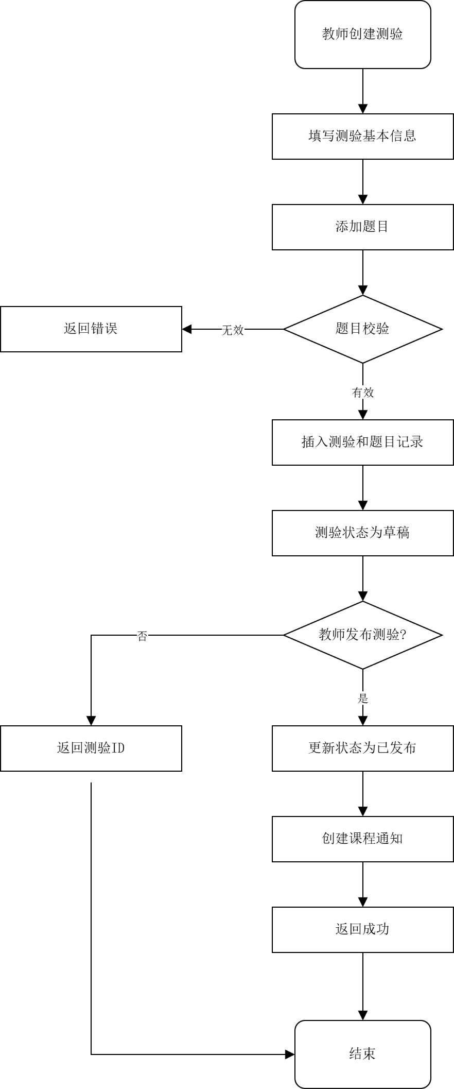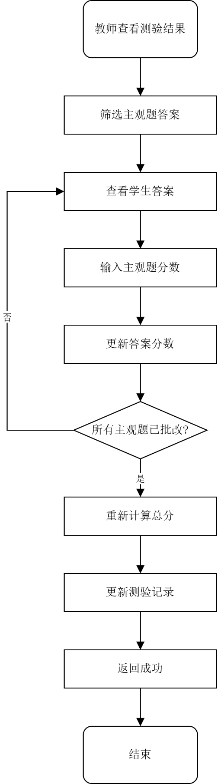
图7-3 创建发布测验流程图 图7-4 教师批改主观题流程图
如图 7-5 所示，学生进入测验参与页面时，系统首先依据服务器标准时间校验当前时刻是否处于测验规定的开放时间段内，不在开放区间则限制学生进入作答界面。若校验通过，系统继续查询作答记录，判断该学生是否已经完成本场测验；倘若存在有效提交记录，页面直接加载并展示已保存的历史测验成绩，不再允许重新开启试卷。学生正式提交答卷之后，后端自动遍历全部客观题目，执行标准化比对完成自动判分；主观题暂无得分，统一标记为待批阅状态，待教师完成人工打分后，系统汇总客观题与主观题分值，核算生成学生本场测验最终总分并持久保存。整套时间校验、判分逻辑均运行于服务端，不受客户端本地时间干扰，保障测验过程公平规范。
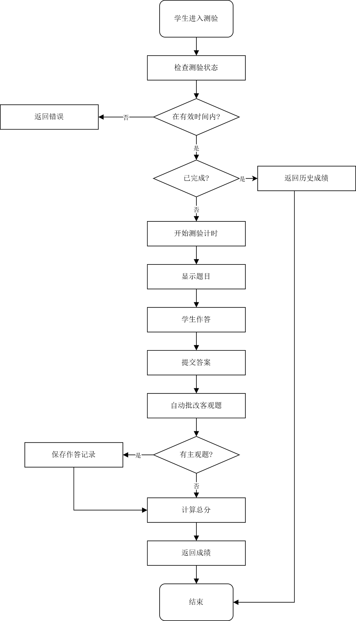
图7-5 学生参与测验流程图

7.8接口
表7-1 在线测验接口
接口路径 | 方法 | 功能说明
/courses/<cid>/quizzes | POST | 创建测验（含题目）
/quizzes/<id>/questions | POST | 追加题目（仅草稿）
/quizzes/<id>/publish | PUT | 发布测验
/quizzes/<id>/start | GET | 学生开始测验
/quizzes/<id>/submit | POST | 提交答案
/quizzes/<id>/end | PUT | 教师结束测验
/quizzes/<id>/my-result | GET | 学生查看成绩
/quizzes/<id>/results | GET | 教师查看成绩统计
/answers/<id>/grade | PUT | 批阅主观题
/quizzes/<id>/duplicate | POST | 复制测验

7.9存储分配
数据存在 Quiz、Question、QuizRecord、StudentAnswer 四张表。Quiz 存测验基本信息和状态，Question 存题目和正确答案，QuizRecord 记录每位学生的作答总记录，StudentAnswer 存每道题的答案和得分。

7.10注释设计
routes.py 中对每个函数添加文档字符串说明路径和功能，service.py 对核心算法和判断分支添加行内注释，model.py 对复杂查询添加业务目的说明。

7.11限制条件
不支持断点续答，刷新页面需重新开始。题目不支持插入图片和数学公式。每位学生只能作答一次。

7.12测试计划
正常作答、超时提交、客观题评分准确性、重复提交拦截、教师批阅和成绩统计。

7.13尚未解决的问题
不支持断点续答。题目不支持图片和数学公式。批量导入题目功能未实现。

8程序6：通知消息设计说明

8.1程序描述
本模块负责系统内通知推送和已读管理。支持课程通知和全局通知两种类型。作业和测验模块在发布、批改和打回时自动调用本模块发送通知。后端对应 notice 目录。

8.2功能相关的类设计
在该功能板块设计时，通知管理板块类图定义 Notice 通知实体，搭建 NoticeController、NoticeService、NoticeModel 三层结构，封装通知发布、消息列表查询、批量 / 单条标记已读等数据库操作方法，可由图8-1见具体设计。
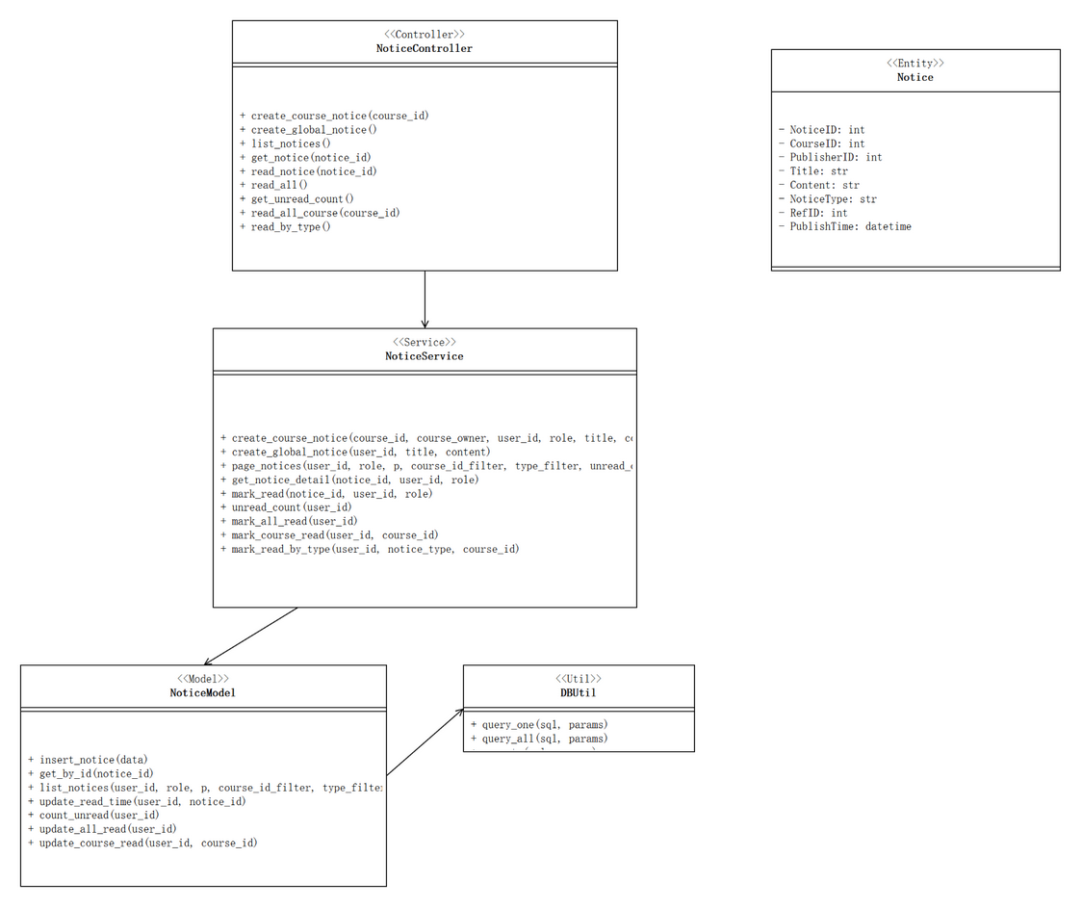
图8-1 通知管理板块类图

8.3相关的时序设计
时序分为业务模块推送通知、用户标记已读两大核心流程，作为全局公共模块被作业、测验、课程模块跨层调用：
1. 通知推送时序：作业 / 测验 / 课程模块在发布、批改、打回节点调用 NoticeService 创建通知，Service 接收课程 ID、标题、内容、关联业务类型、业务 ID，向 Notice 表插入通知数据，自动更新对应课程全体成员未读计数；全局管理员通知无课程绑定，推送至全平台所有用户；
2. 标记已读时序：用户单条 / 批量标记已读，请求传入通知 ID / 课程 ID，Service 向 NoticeRead 写入已读记录，采用幂等设计，重复标记不会产生重复数据；同时更新课程成员已读水位时间，双重机制判断通知已读状态；
前端查询未读计数时，时序反向执行：先读取 Notice 未过滤列表，匹配用户已读记录与水位线，过滤已读消息后返回未读总量与消息列表。
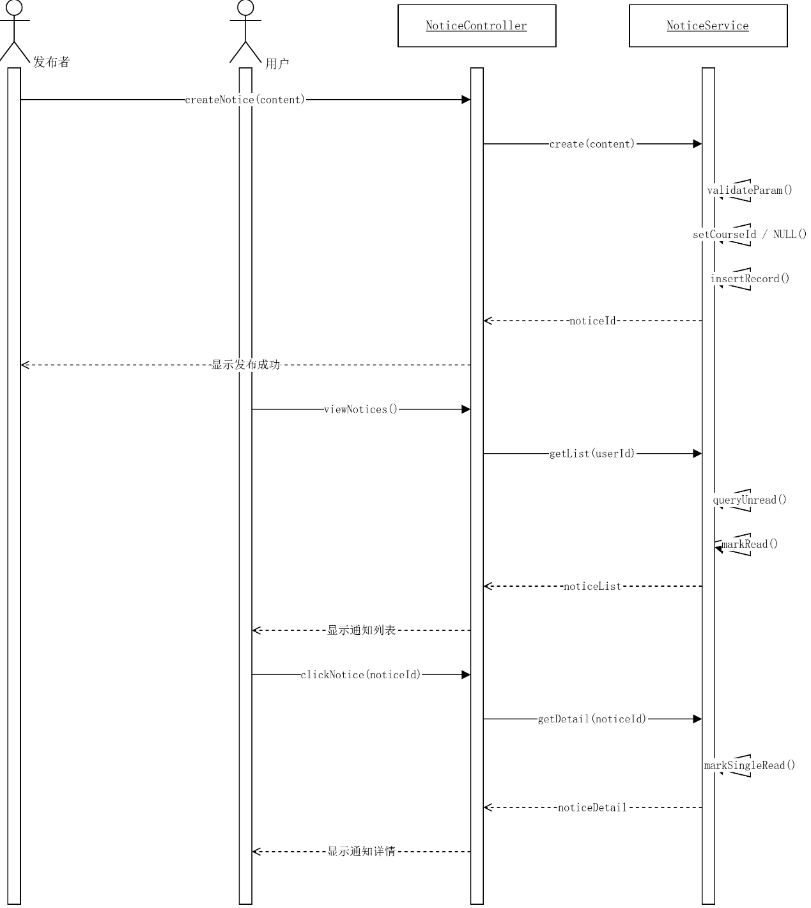
图8-2 通知消息功能时序图

8.4输入项
创建通知输入标题、内容、通知类型（course/homework/quiz 等）和关联业务ID。标记已读输入通知ID。按课程批量已读输入课程ID。

8.5输出项
通知列表返回通知ID、标题、类型、发布时间和已读状态。未读计数返回各类型的未读数量。

8.6算法
已读判定采用双通道机制：检查 NoticeRead 表是否存在该用户的已读记录，或检查课程级已读水位线（CourseMember.LastReadNoticeTime）是否超过通知发布时间，满足其一即视为已读。

8.7流程逻辑
图8-3展示了通知发布业务逻辑。系统校验通知标题、正文内容等参数完整性，区分通知类型进行处理：全局公告 CourseID 字段置空，面向全部平台用户；课程通知绑定对应课程编号，仅课程成员可见，参数区分完成后将通知信息写入数据表。
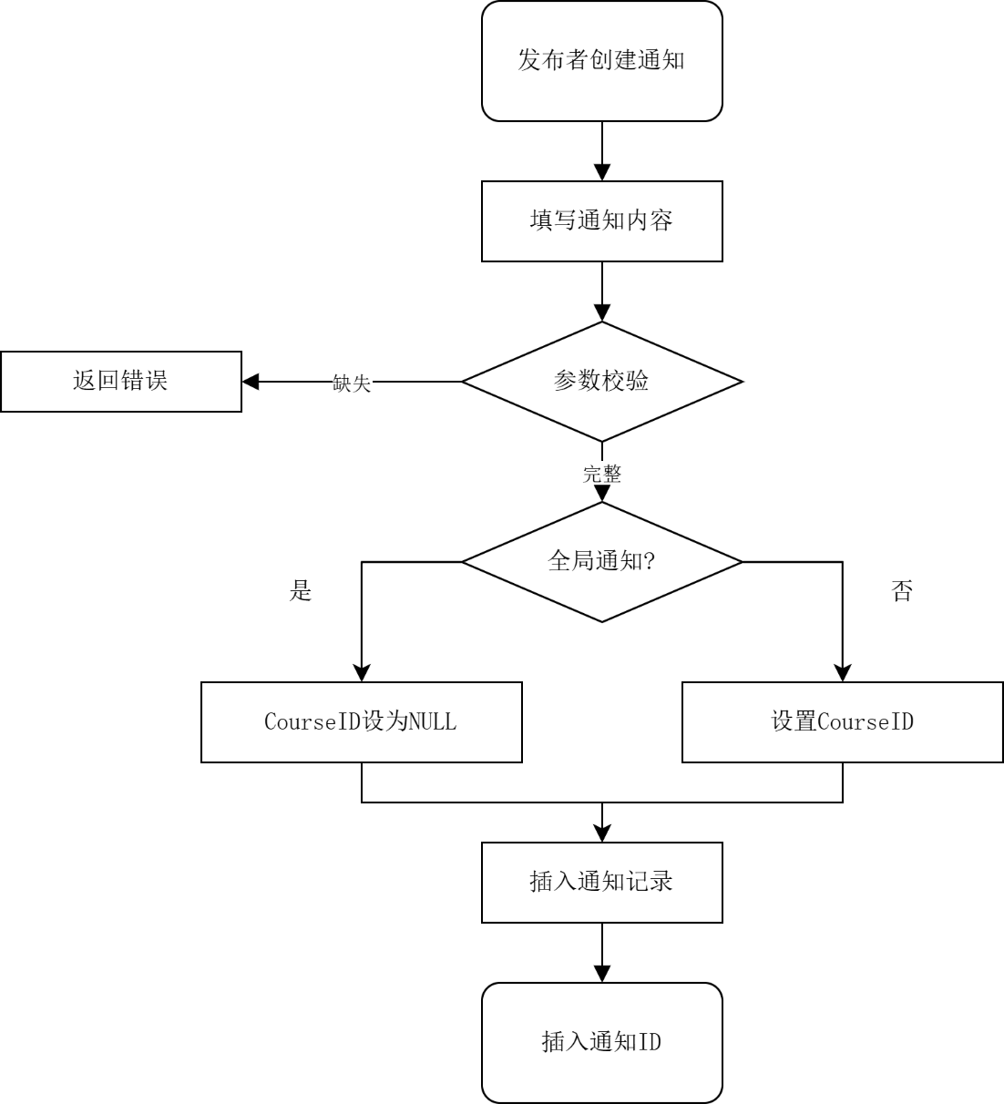
图8-3 创建通知流程图

8.8接口
表8-1 通知消息接口
接口路径 | 方法 | 功能说明
/courses/<cid>/notices | POST | 创建课程通知
/notices/global | POST | 创建全局通知（管理员）
/notices | GET | 通知列表（支持类型和课程过滤）
/notices/<id> | GET | 通知详情
/notices/<id>/read | PUT | 标记单条已读
/notices/read-all | PUT | 全部标记已读
/notices/unread-count | GET | 获取未读总数
/courses/<cid>/notices/read-all | PUT | 按课程批量已读

8.9存储分配
数据存在 Notice 表和 NoticeRead 表。Notice 表记录通知的标题、内容、类型、发布者和发布时间，NoticeRead 表记录每位用户对每条通知的已读标记。

8.10注释设计
routes.py 中对每个函数添加文档字符串说明路径和功能，service.py 对核心算法和判断分支添加行内注释，model.py 对复杂查询添加业务目的说明

8.11限制条件
所有提醒仅限站内消息，不支持邮件或短信推送。

8.12测试计划
创建通知、标记已读、批量已读、未读计数、可见性控制。

8.13尚未解决的问题
未实现邮件或短信推送。

9程序7：学习分析设计说明

9.1程序描述
本模块负责学习数据的统计和展示。学生端提供个人学情查看，包括作业完成率、测验参与率、资源访问率和成绩趋势。教师端提供课程总览，含全班学生列表、成绩分布和待办事项。仪表板按角色分流展示。后端对应 analytics 目录。

9.2功能相关的类设计
如图9-1所示，该板块定义 KnowledgeNode 知识点、KnowledgeContent 学习内容、StudyRecord 学习记录三大核心实体类，清晰梳理实体之间的关联关系。整体自上而下划分 Controller 控制层、Service 业务层、Model 数据层三层结构，分层封装全套业务方法：控制层接收前端知识点创建、进度查询请求；业务层封装知识点新增、个人学习进度计算、班级整体学情聚合统计等核心运算逻辑；数据层负责完成知识点、学习记录数据表的增删改查操作。类图完整展现知识点搭建、个人学习数据查看、班级学情汇总分析全流程代码依赖与功能封装结构，为学习分析模块开发提供标准化设计依据。
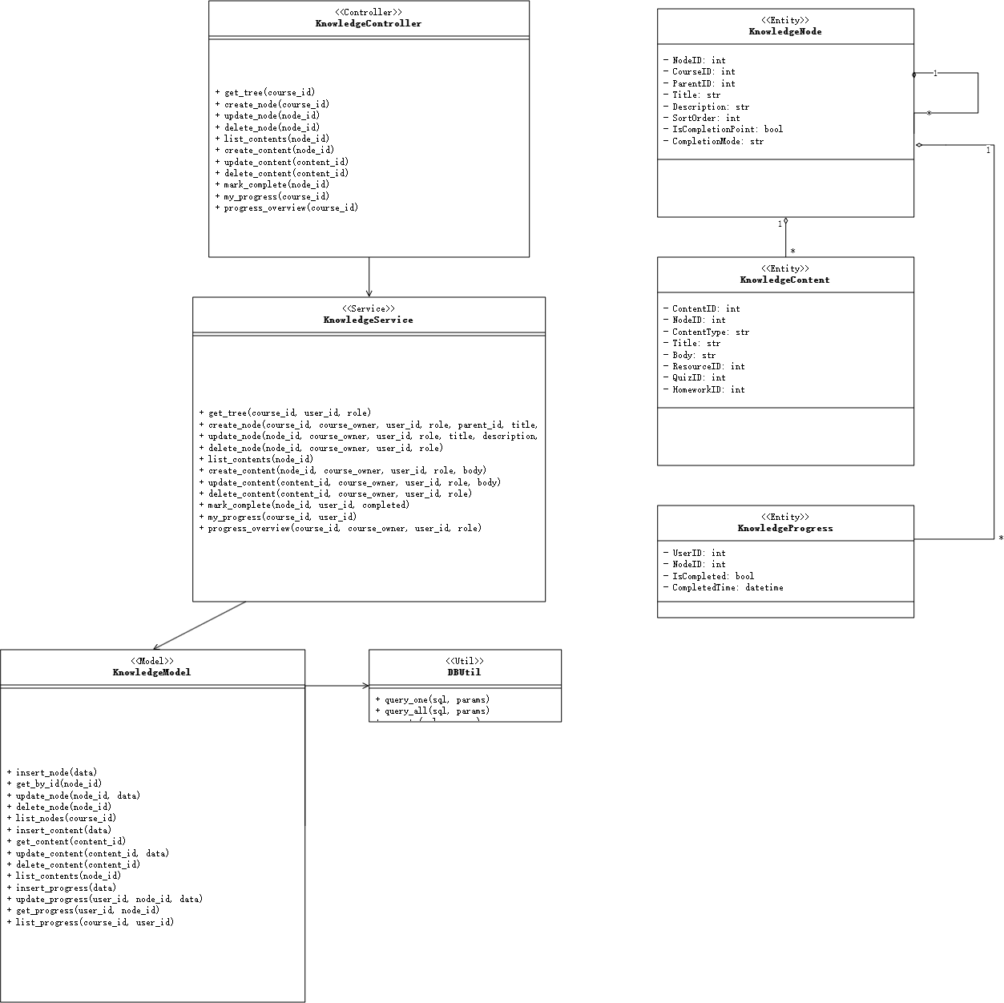
图9-1 学情分析板块类图

9.3相关的时序设计
本时序为学情数据聚合查询流程，核心多表联合统计计算，区分学生个人学情、教师课程总览两条分支：
1. 学生个人学情时序：前端传入课程 ID，AnalyticsController 调用 AnalyticsService，业务层串行查询作业、作业提交、测验、作答记录、资源浏览日志多张数据表，分别计算作业完成率、测验参与率、资源访问率，加权平均得到课程综合完成率；提取近 5 次作业、测验成绩生成成绩趋势，根据完成率、平均分阈值自动生成学生学情画像标签；统计完成后写入 StudyRecord 快照表，返回全部统计指标；
2. 教师课程总览时序：在学生统计逻辑基础上，批量遍历课程全部学生数据，计算班级平均分、成绩五段分布、待批改作业 / 测验待办数量，聚合全班学情数据返回前端。
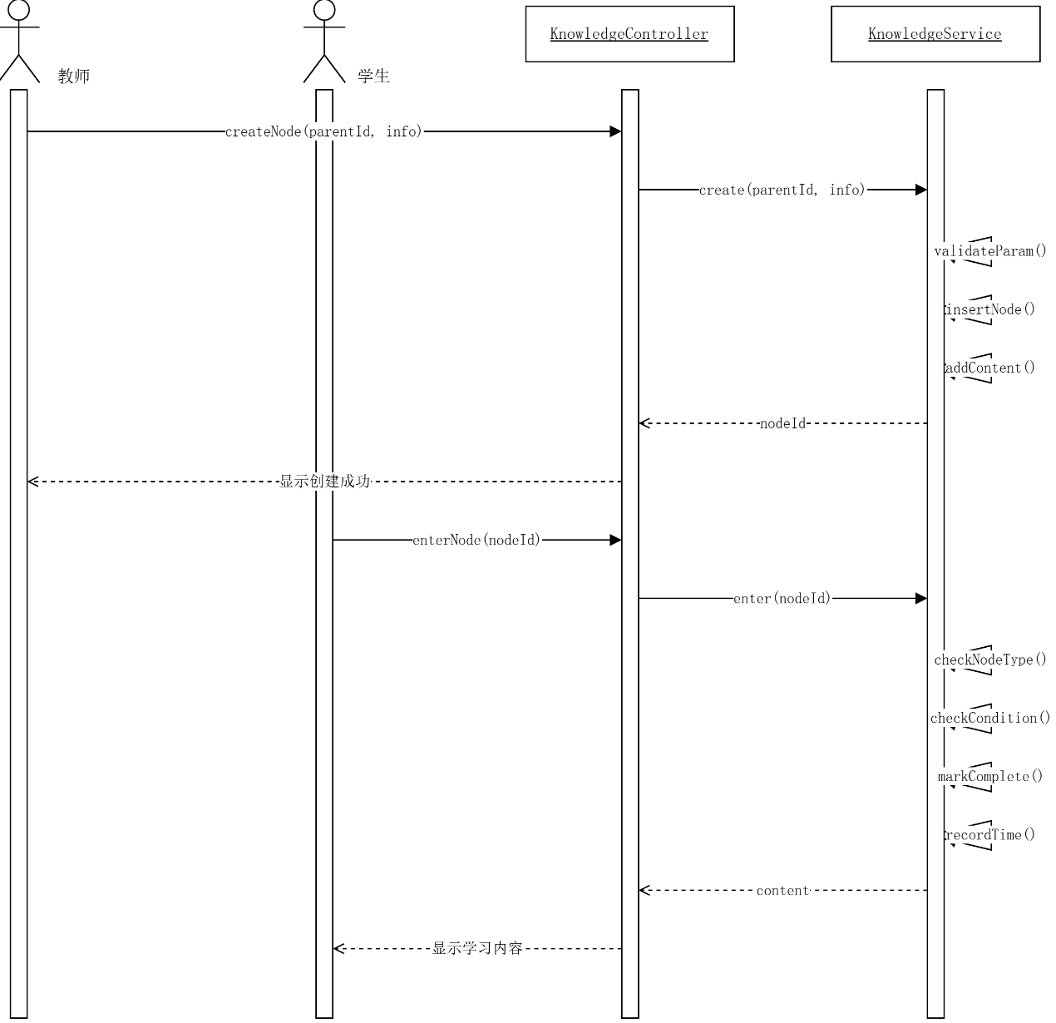
图9-2 学情分析时序图

9.4输入项
个人学情输入课程ID。教师课程总览输入课程ID。教师查看某学生详情输入课程ID和学生ID。仪表板接口仅需用户令牌，后端根据角色自动分流。

9.5输出项
个人学情返回作业、测验、资源三维完成率、课程总完成率、平均分和成绩趋势。教师总览返回全员学生列表、成绩五段分分布、待办数和学生画像标签。仪表板根据角色返回不同摘要信息。

9.6算法
课程完成率 = round((作业完成率 + 测验参与率 + 资源访问率) / 3, 1)。画像标签规则：无任何活动标记为不活跃，平均分>=85 且完成率>=80 标记为优秀，完成率<50 或平均分<60 标记为预警。

9.7流程逻辑
如图9-3所示，学习进度追踪流程图完整展示学生浏览课程知识点后系统自动记录学习行为的完整业务流程。学生进入课程对应的知识点页面、加载学习资源后，系统首先识别当前知识点的节点类型并执行差异化完成判定规则；针对自动完成类节点，系统会持续统计学生有效浏览时长，达到预设时长标准后自动标记该知识点为已完成状态；普通常规知识点无时长要求，提供手动标记按钮，学生可自主点击确认完成学习。无论自动判定还是手动操作，系统都会同步更新 StudyRecord 学习记录表内的完成标识与完成时间，留存学生完整学习轨迹，直观呈现知识点进度判定、数据更新的完整逻辑分支。
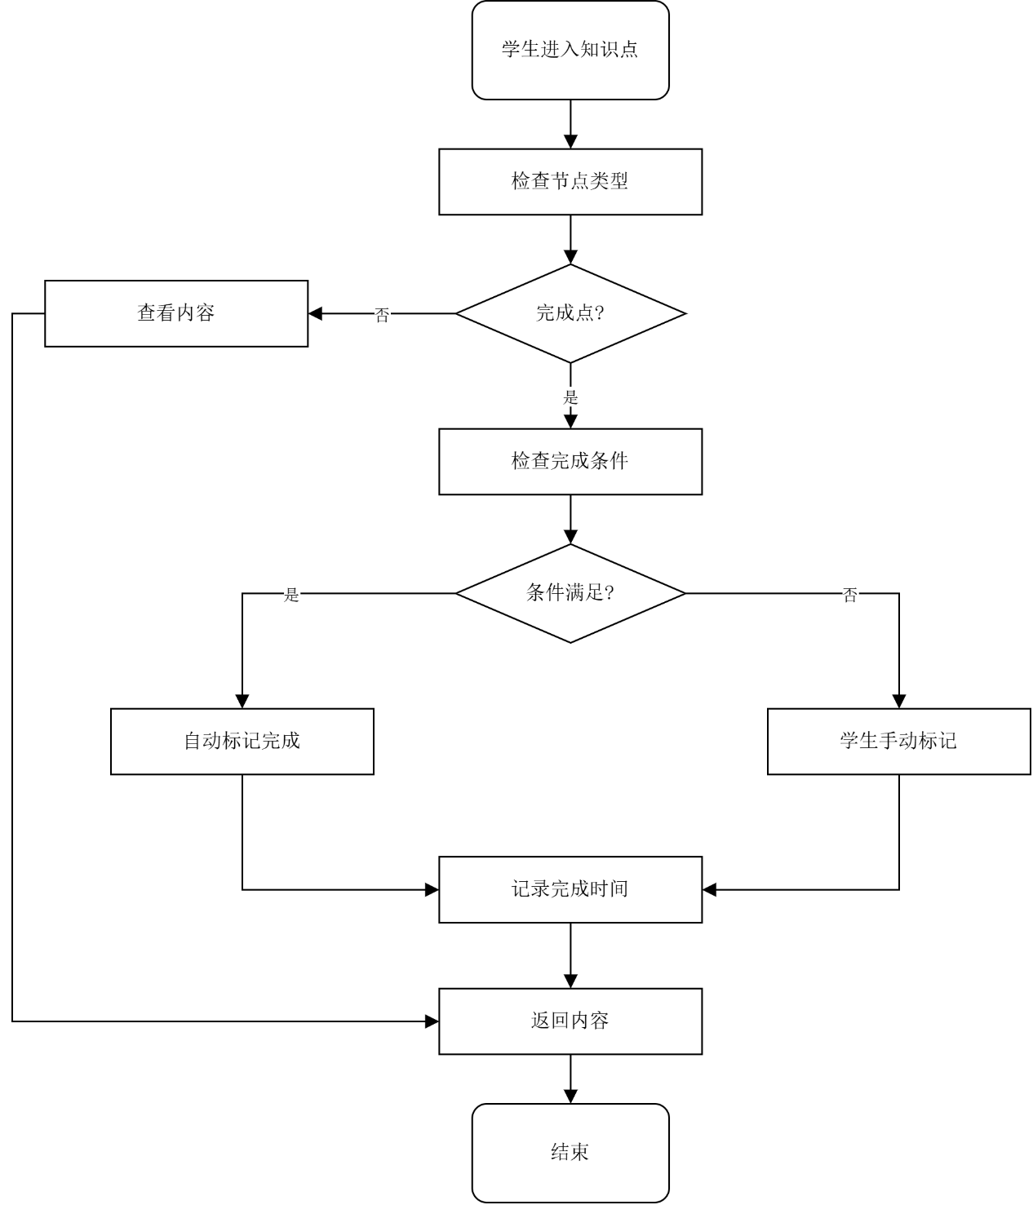
图9-3 学习进度追踪流程图

9.8接口
表9-1 学习分析接口
接口路径 | 方法 | 功能说明
/courses/<cid>/analytics/my | GET | 学生个人学情
/courses/<cid>/analytics/overview | GET | 教师课程总览
/courses/<cid>/analytics/student/<uid> | GET | 教师查看某学生详情
/dashboard | GET | 仪表板（按角色分流）

9.9存储分配
主要存在 StudyRecord 表，记录每次访问学情时的完成率和平均分快照。计算学情时实时查询 HomeWork、HomeworkSubmit、Quiz、QuizRecord、Resource、ResourceViewLog 等多张业务表。

9.10注释设计
routes.py 中对每个函数添加文档字符串说明路径和功能，service.py 对核心算法和判断分支添加行内注释，model.py 对复杂查询添加业务目的说明。

9.11限制条件
学情数据实时计算无缓存，学生数量较多时可能较慢。画像标签的分类阈值为固定值，不支持自定义。

9.12测试计划
个人学情查看、教师课程总览、仪表板三角色分流、画像标签准确性。

9.13尚未解决的问题
学情数据无缓存机制，大量学生时查询较慢。画像标签的分类阈值为固定值。

10 数据库设计

10.1概念结构设计
数据库设计围绕用户、课程和课程内业务对象展开。User 表保存用户身份；Course 表保存课程信息；选修表连接学生和课程；Resource、HomeWork、Quiz、Notice 分别保存课程资源、作业、测验和通知；Question 保存测验题目；提交表和完成表保存学生作业与测验结果；StudyRecord 保存学习分析汇总数据，E-R模型可见图10-1。
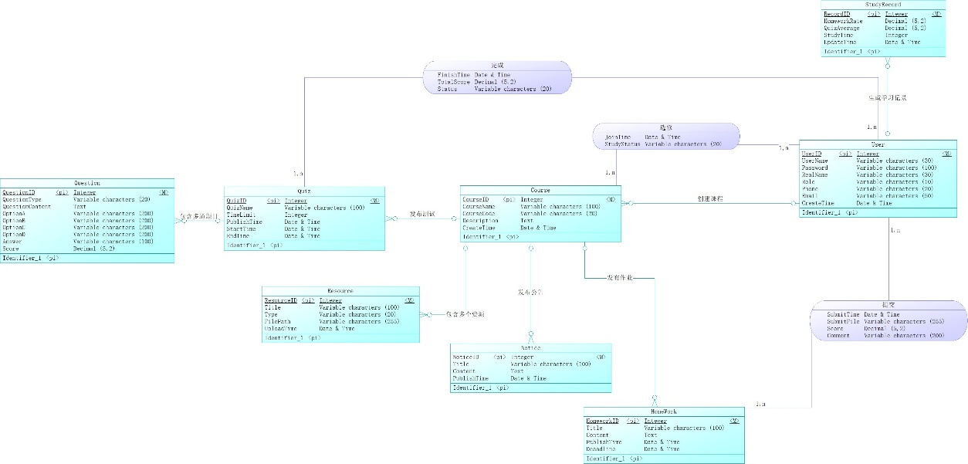
图10-1 数据库概念结构设计

10.2逻辑结构设计
逻辑结构设计是数据库概念模型向可落地关系数据表转换的核心中间环节，承接 E-R 概念模型，将抽象实体、实体间关联关系拆解为符合第三范式的二维关系表，同时统一规范实体命名、字段命名、外键关联规则，实现业务概念与 SQL 数据表一一映射，为后续物理建表提供标准依据。
本系统采用 “逻辑实体名 + 物理表名” 双向对应设计规范，兼顾代码可读性与数据库执行效率，将系统全部业务对象拆分独立数据表，同时通过中间关系表处理学生与课程、学生与作业等多对多关联，消除数据冗余，避免更新、删除异常。项目预先整理实体与物理表映射对照表，清晰标注 User、Course、CourseMember 等 11 组核心实体的存储含义：User 实体对应 User 表统一管理全平台学生、教师、管理员账号信息；Course 实体对应 Course 表存储课程基础参数；CourseMember 作为中间实体映射 “选修” 表，专门维护学生与课程多对多选课关系；Homework、HomeworkSubmit 分别对应作业主表与作业提交表，分离作业基础信息和学生作答批改数据；Quiz、Question、QuizCompletion 配套三张表拆分测验试卷、题目、学生答题记录；Notice 实体存储各类通知公告，StudyRecord 汇总自动化学情统计数据，每张表职责单一，不存在重复业务字段。
在关联逻辑设计上，依靠主键、外键搭建表间约束：用户表 UserID 作为全局主外键，串联课程、作业、测验、学习记录等所有业务表；课程表 CourseID 作为课程维度核心标识，关联资源、作业、通知、知识点全部子业务表；多对多场景统一设计独立中间表，不直接在主表冗余字段。整套逻辑结构严格遵循关系数据库规范化要求，拆分大表、消除传递依赖，既能满足系统七大功能模块独立读写数据的需求，也便于后期新增直播、课程评价等业务模块时扩展数据表，保障数据库长期可维护、可拓展。
如图10-2所示，数据库逻辑结构图直观展示全部数据表、字段主键与表间外键关联连线，清晰呈现用户、课程、作业、测验、通知、学习记录之间完整的逻辑从属关系，完整还原业务数据流转逻辑，是 SQL 脚本编写、功能模块数据交互开发的直接参考图纸。
表10-1 实体与表的映射关系及其含义
逻辑实体 | 物理表 | 主要含义
User | User | 用户账号、角色和联系方式。
Course | Course | 课程信息和课程码。
CourseMember | 选修 | 学生加入课程关系。
Resource | Resource | 课程资源元信息。
Homework | HomeWork | 作业基本信息。
HomeworkSubmit | 提交 | 学生作业提交和批改结果。
Quiz / Question | Quiz / Question | 测验和题目信息。
QuizCompletion | 完成 | 学生测验完成记录。
Notice | Notice | 课程通知。
StudyRecord | StudyRecord | 学习统计结果。
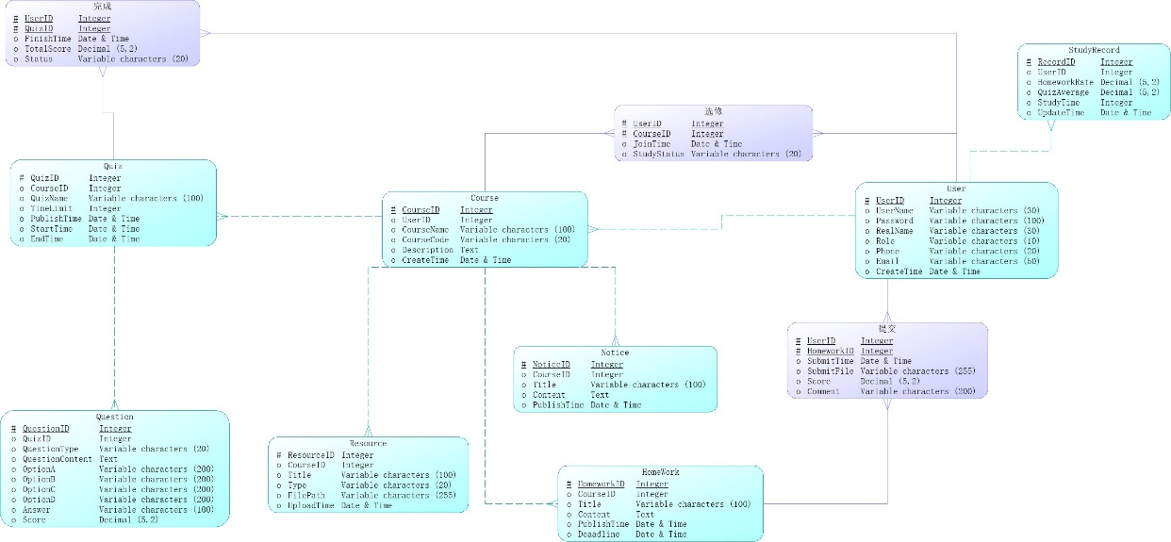
图10-2 数据库逻辑结构设计

10.3物理结构设计
本系统数据库采用 SQL Server 作为数据库管理系统，根据系统功能需求和概念结构设计结果，对数据库进行物理结构设计。数据库主要用于存储和管理用户信息、课程信息、教学资源、作业信息、在线测验信息、通知消息以及学习行为记录等数据,详细结构设计见图10-3。
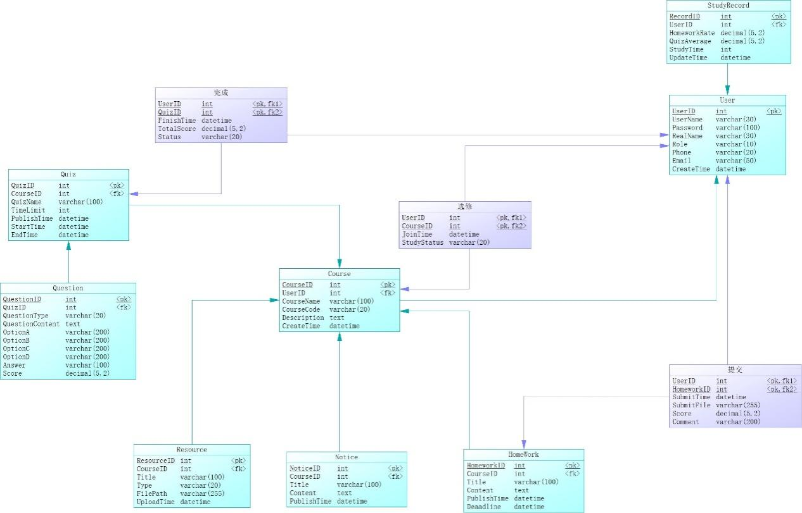
图10-3 数据库物理结构设计
在物理结构设计过程中，按照关系数据库设计规范，将系统中的实体转换为对应的数据表，并通过主键（Primary Key）和外键（Foreign Key）建立表之间的关联关系，保证数据的一致性和完整性。例如，用户表 User 作为系统核心数据表，通过用户编号与课程、作业、测验以及学习记录等业务数据进行关联；课程表 Course 与课程成员表 CourseMember 配合，实现学生选课关系；作业提交表 HomeworkSubmit 和测验成绩表 QuizResult 用于记录学生学习过程中的行为数据。
数据库共设计用户表、课程表、课程成员表、资源表、作业表、作业提交表、测验表、题目表、测验成绩表、通知表以及学习记录表等多个数据表。各数据表根据实际业务需求设置字段类型、数据长度、非空约束、唯一约束以及默认值等约束条件，确保数据存储的规范性。
为了提高数据库访问效率，在用户编号、课程编号、作业编号等经常用于查询和关联的字段上建立索引，提高数据查询速度。同时，通过外键约束维护数据之间的引用关系，避免产生无效数据。
本数据库物理结构设计能够满足系统在课程管理、资源共享、作业提交、在线测验以及学习分析等功能中的数据存储需求，并具有较好的扩展性和可维护性，为系统后续开发和运行提供可靠的数据支持。

